Hola niñas, es un gusto poder compartir este tema con ustedes, del cual espero aprendan no solo la teoría, de cómo los diversos seres vivos formamos un equilibrio alimenticio; sino también el cuidado de tu cuerpo alimentándote bien, pues una buena dieta trae consigo nutrientes, que activados a través del deporte, el estudio, sanas actividades y unas adecuadas horas de buen dormir, formaran tu cuerpo lleno de energía vital.
Logros
Comprende la función de nutrición en los seres vivos
Comprende la función de los alimentos en los seres vivos
Comprende como se lleva a cabo la nutrición en le ser humano
Comprueba explicaciones científicas a través de prácticas de laboratorio.

- LA NUTRICIÓN ES UNA FUNCIÓN VITAL

Todo ser vivo debe cumplir una variedad de funciones vitales que le permitan garantizar su supervivencia como organismo, entre dichas actividades esta el crecer, adaptarse, respirar excretar, reproducirse, entre otros, sin las cuales no podría sobrevivir en un medio determinado.

De acuerdo al texto anterior, que entiendes por “función vital”?

Por medio de las funciones vitales los seres vivos pueden:
Alcanzar el tamaño adecuado propio de la especie, es decir crecer. Originar descendientes, es decir hacer uso del proceso de reproducción, aunque es de aclarar que este proceso no es fundamental para el individuo sino para la especie, puesto que al no reproducirse la especie desaparecería.
Así mismo, los seres vivos requieren mantener las condiciones internas de su ser con respecto a las condiciones externas, lo que se conoce como homeostasis. Por ejemplo cuados te bañas con agua fría el cuerpo trata de elevar su temperatura aprovechado la reserva de energía que posees, si ello no ocurriera entraría en un estado de hipotermia y podría morir.
Qué es la homeostasis?
Aquel se refiere el texto cuando expresa sobre las condiciones internas de los seres vivos?
Llevar a cabo todos los procesos biológicos necesarios para obtener materia y energía del medio que los rodea; el conjunto de estos procesos recibe el nombre de nutrición. Todos los seres vivos nos alimentamos y gracias a la nutrición obtenemos la energía necesaria para realizar todas nuestras funciones vitales y conseguimos los nutrientes para construir o regenerar la materia de nuestro organismo.

En conclusión la nutrición es un proceso en el cual los seres vivos por medio del alimento (materia) obtienen energía.
Define qué es la energía, el alimento?
Establece una diferencia entre nutrición y alimentación?

1.1 Tipos de nutrición
La nutrición se presenta de dos clases, según se obtenga el alimento en: autótrofa y heterótrofa.
La clasificación de la nutrición en autótrofa y heterótrofa obedece a cuál criterio?

1.1.1 Nutrición autótrofa

La nutrición autótrofa es aquella que realizan los organismos que fabrican su propio alimento. Estos organismos se denominan autótrofos o productores. Generalmente se les asocia con el proceso de la fotosíntesis, y a la fotosíntesis, con las plantas; sin embargo, estos no son los únicos organismos fotosintetizadores, ni la fotosíntesis es la única forma de nutrición autótrofa.
Los organismos autótrofos pueden ser de dos tipos: quimioautótrofos y fotoautótrofos.

Al expresar que los organismos autótrofos fabrican su propio alimento, podría explicar como lo hacen?
Que es la fotosíntesis?
El prefijo auto que significa:
Los organismos quimioautótrofos

Son aquellos organismos que fabrican su alimento sin necesidad de la luz solar. La energía necesaria para realizar sus funciones vitales la obtienen de la degradación de compuestos inorgánicos. Los compuestos inorgánicos son aquellos que están conformados por distintos elementos, pero en los que su componente fundamental no es el carbono, como es caso del agua, la sal y el amoniaco. Los compuestos orgánicos son aquellas sustancias que contienen carbono, como los azúcares, las grasas y los ácidos nucleídos, en cambio,
En general, este tipo de nutrición es propio de algunas bacterias que se encuentran habitualmente en el fondo del mar, a donde no llega la luz solar, y que sirven, a su vez, como fuente de alimento para el resto de los organismos que habitan las profundidades marinas.
Es importante resaltar que todos los organismos que se denominan autótrofos son la base de la cadena alimenticia.

Como realizan la fabricación de alimento los seres quimioautotrofos?
Establece una la relación entre compuestos orgánicos e inorgánicos
Cuales son los símbolos químicos de los siguientes elementos químicos: carbono, hidrógeno, sodio, oxigeno.
Reconoce las siguientes formulas químicas: C₆H₁₂O₆ H₂O NH₃
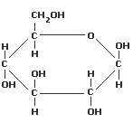
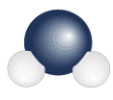
La representación de estas formulas corresponde a cuál formula química? ¿Cuál es su nombre?

Según tu álbum dibuja tres tipos de bacterias y describe las características de un de ellas

Los organismos fotoautótrofos

Son aquellos capaces de sintetizar su propio alimento transformando sustancias inorgánicas sencillas que toman del ambiente como el dióxido de carbono y el agua. Este proceso lo realizan mediante la energía de la luz solar durante el proceso de fotosíntesis. Las plantas, las algas y algunos tipos de bacterias presentan este tipo de nutrición.

En organismos unicelulares la nutrición autótrofa comprende tres fases: el paso de membrana, el metabolismo y la excreción.

Paso de membrana: es la fase en la que las moléculas inorgánicas sencillas como el agua, las sales minerales y el dióxido de carbono ingresan a la célula atravesando la membrana celular.

Metabolismo: es el conjunto de reacciones químicas, que ocurren en el citoplasma celular, por medio de las cuales se obtiene la energía que se requiere para la realización de las diversas funciones.

Excreción: es el proceso de eliminación de las sustancias de desecho producidas durante el metabolismo, a través de la membrana celular.

Elabora un esquema en donde sintetizas las fase de la nutrición en organismos unicelulares

Dibuja dos organismos unicelulares y describe us características

Lectura complementaria
La fotosíntesis es la función vital mediante la cual los organismos autótrofos (cianobacterias, alga, y plantas) fabrican su propio alimento y oxigeno, utilizando como fuente de energía la luz, como materia prima: dióxido de carbono, agua y sales minerales y como mecanismo de transformador, la clorofila.
La fuente de energía es el sol quien emite los rayos o radiaciones que se diferencian por la cantidad de energía que contienen. De la parte que llega a nuestro planeta una mínima fracción forman el espectro visible, que los seres humanos y algunos animales identificamos como colores. Esas reacciones alteran a la clorofila, sustancia de color verde presente en los cloroplastos.
La materia prima para la realización del proceso de fotosíntesis es el dióxido de carbono, el cual se introduce por pequeños orificios llamados estomas que se hallan en la epidermis de la hojas, permitiendo el intercambio de gases O₂ y CO₂ con el medio.
A medida que el agua de las hojas es utilizada o se evapora, es remplazada por el agua contenida en el xilema: las gotas de agua, que se encuentran en el suelo, al unirse, forman una cadena de moléculas que son absorbidas por osmosis por la raíz.
El agua del suelo posee sales minerales y es a través de los pelos absorbentes ingresa por dos vías: intracelular y extracelular.
La vía intracelular: el agua se desplaza por el citoplasma de una célula al de la siguiente, gracias a los plasmodesmos, puentes citoplasmáticos que unen y comunican a las células vegetales. El agua y los minerales, ahora denominados savia bruta, llega hasta el xilema, que los transporta hacia el tallo y las hojas por procesos de ósmosis.
La vía extracelular: El agua y los minerales pasan por las paredes de las células y se desplazan entre la pared y la membrana celular de célula a célula, hasta llegar al interior.
El Xilema transporta savia bruta y el floema recoge los alimentos fabricados durante la fotosíntesis o savia elaborada, para trasportarlos a donde sean requeridos.
Los azucares fabricados son enviados a los lugares de la célula, donde necesitan. Si no se utilizan inmediatamente, permanecen en le cloroplasto, donde se convierten en almidón o son conducidos a otras parte donde se almacenan, como es el caso de los frutos o raíces.
El cloroplasto esta rodeado por una membrana doble. La membrana interna que contiene una sustancia semilíquida, llamada estroma, donde están las enzimas y las materias primas y las materias primas para la fotosíntesis. Dentro de estroma se encuentran unos sacos membranosos de color verde, apilados unos sobre otros. Cada saco se denomina tilacoide y cada pila se denomina grana. Las membranas de los tilicoides contienen el pigmento verde, llamando clorofila y pigmentos de otros colores
El proceso de la fotosíntesis se divide en dos fases: Clara y oscura
Fase clara:
- La clorofila de los tilicoides capta la energía de la luz solar y la envía al estroma.
- Las enzimas del estroma utilizan del estroma utilizan la energía para fabricar ATP (adenosin trifosfato) y NADP (fosfato de nicotinamida- adeninnucleotido) que son las moléculas que suministran energía al célula.
- Las moléculas de agua presentes en el estroma se rompe (fotolisis) y liberan oxigeno, que puede ser utilizado durante la respiración y liberarlo a la atmósfera, a través de los estomas.
Fase oscura
El ATP y el NADPH brindan la energía para el proceso de fijación del carbono del CO2 necesario para fabricar el azúcar
Se fija el carbono del dióxido de carbono CO₂ y se fabrica el azúcar por proceso conocido como ciclo de Calvin.

La fórmula química en proceso de elaboración de la fotosíntesis es:

6CO₂ + 6 HO₂ + energía lumínica → C₆H₁₂O₆ + 6O₂

La formula de la fotosíntesis ya realizada es:

6 CO₂ + 12H₂O → C₆H₁₂O₆ + 6O₂ + 6H₂O

Dale el significado al siguiente glosario, muchas de estas palabras saben que son, así que ánimo exprésalo con tus propias palabras: clorofila, cloroplastos, energía, célula, estromas, evaporización, xilema, molécula, osmosis, plasmodesmos, savia bruta, floema, azúcar, almidón estroma, tilaciodes, grana, enzimas, fotolisis.
Responde:
Cuales son los tres elementos que se requieren para realizar la fotosíntesis?
Consulta:
¿Cuales tipos de rayos emite el sol?
¿Cuales son las clases de raíces que posee un planta?
A que tejidos pertenecen: los estomas, el xilema, la epidermis, el floema
En que consiste el ciclo de Calvin
Explica la formula de la fotosíntesis en proceso de elaboración
Explica la formula de la fotosíntesis como resultado de todo un proceso vital

    - Nutrición heterótrofa

Algunos seres vivos no pueden aprovechar directamente la energía que aporta la luz solar ni el dióxido de carbono del aire para fabricar las sustancias orgánicas, como lo hacen los autótrofos fotosintéticos. Estos organismos reciben el nombre de heterótrofos, dado que se alimentan de otros organismos o restos de ellos, ya sean autótrofos o heterótrofos, para así obtener las sustancias y la energía necesaria para llevar a cabo sus procesos vitales. Entre los organismos heterótrofos se encuentran la mayoría de las bacterias, muchos protistas, los hongos y los animales.

Qué entiendes por nutrición heterotrofa?
Qué es y por qué se caracteriza el reino protista y el reino fungi (hongos)
Los organismos heterótrofos, unicelulares o pluricelulares, incorporan las sustancias del exterior y las transforman en moléculas orgánicas más sencillas, en un proceso que se denomina digestión. Los organismos unicelulares, transforman las sustancias al interior de la célula y otros, como algunos hongos y bacterias, realizan la transformación por fuera del organismo
En los heterótrofos una vez transformados los nutrientes, las nuevas sustancias son incorporadas al interior de las células donde, mediante diferentes reacciones químicas, obtienen energía para el mantenimiento de las funciones vitales, así como materia para renovar los componentes estructurales del organismo.
¿Qué son los seres unicelulares y pluricelulares?
¿Cómo defines la digestión?
¿Cuál es el objetivo de la digestión?
Los seres humanos somos heterótrofos, y como tales, transformamos los alimentos que consumimos dentro de nuestro cuerpo, gracias a órganos especializados.
Los organismos heterótrofos, pueden ser consumidores o descomponedores .

Los consumidores son todos los organismos que se alimentan de otros seres vivos. De acuerdo con su tipo de alimentación pueden ser herbívoros, como las vacas, los caballos y algunos insectos, si se alimentan de plantas; carnívoros, como el tigre, el león o las águilas, si se alimentan de carne, y omnívoros, como el ser humano, si consumen tanto plantas como animales.

Los descomponedores o saprofitos (como hongos y bacterias) son aquellos que se alimentan principalmente de los restos de organismos en estado de descomposición. Estos permiten que los componentes de los organismos muertos y de la materia orgánica en descomposición, recirculen y sean aprovechados por otros organismos como las plantas.
¿Qué son los organismos descomponedores? Y con qué otro nombre se conocen?
¿Qué son los organismos productores?
¿Qué son los organismos consumidores?
¿En orden de dependencia como se organizan los seres consumidores?
Dentro de los organismos consumidores se distinguen a los herbívoros, los carnívoros, los omnívoros, define cada uno
Dentro de los seres carnívoros están los carroñeros, sabes que son y cual es su importancia en la naturaleza?
1.1.3 Etapas de la nutrición en heterótrofos
El proceso de nutrición en heterótrofos ocurre a través de las siguientes etapas:
- Ingestión: es el proceso mediante el cual se incorporan los alimentos dentro de los organismos.

- Digestión: es el proceso mediante el cual los alimentos ingeridos son transformados o degradados en partículas pequeñas fácilmente asimilables por el organismo.

La digestión puede ser de dos tipos:
- Mecánica: consiste en una degradación física a través de la trituración, masticación o fragmentación de los alimentos.
- Química: se produce mediante sustancias químicas, llamadas enzimas, que transforman las grandes moléculas orgánicas en otras más sencillas, para que puedan ser absorbidas.
Existen diferentes tipos de digestión química: digestión intracelular, propia de organismos unicelulares y se realiza al interior de la célula, digestión extracelular cuando el proceso ocurre por fuera de las células y se realiza en un tubo digestivo y, por último, digestión mixta, cuando se realiza primero una etapa de digestión extracelular y, posteriormente, se completa el proceso al interior de las células.

- Absorción: es el proceso por el cual pasan los nutrientes desde las estructuras o sistemas encargados de la digestión hacia el medio interno, a través de las vías de transporte o las mismas células

- Circulación: es el proceso por medio del cual se transportan los nutrientes hasta cada célula del organismo y son incorporados en esta mediante procesos de difusión y transporte activo.

- Metabolismo: es el conjunto de todas las transformaciones químicas que tienen lugar dentro de las células de los organismos vivos y que permiten la realización de las funciones vitales. Dentro del metabolismo existen dos procesos fundamentales: uno de construcción de nuevas sustancias o anabolismo, como la síntesis de proteínas en los ribosomas, y otro de fragmentación de sustancias denominado catabolismo. La respiración celular, que ocurre en las mitocondrias, corresponde a un proceso catabólico en el que se degradan las sustancias orgánicas consumidas y fabricadas por los organismos para extraer la energía química contenida en ellas y transformarla en energía útil para los seres vivos.
- Excreción: es la eliminación de los productos que se generan durante el metabolismo.

Elabora un cuadro sinóptico en donde sintetices las etapas de la nutrición heterótrofa

LABORATORIO

Objetivo
Desarrollar habilidades para realizar comprobaciones a partir de observaciones indirectas.

Conceptos claves:
Organismos autótrofos – fotosintetlzadores – fotosíntesis.

Materiales
Elodea o planta utilizada en los acuarios
Agua
Bicarbonato de sodio al 0,1% (0,1 gramo en 100 ml de agua)
Un vaso de precipitados de 1.000 ml
Un embudo de vidrio de tallo corto
Una lámpara
un tubo de ensayo

Comprueba que las plantas producen oxígeno durante la fotosíntesis

HIPÓTESIS
Elabora una hipótesis a partir de la siguiente pregunta:

¿Cómo se puede comprobar que las plantas producen oxigeno durante la fotosíntesis?

ESTRATEGIA DE INVESTIGACIÓN

Los científicos permanentemente realizan experimentos para verificar que los conceptos emitidos acerca de un proceso o fenómeno son acertados. La comprobación arroja resultados que se interpretan a partir de observaciones directas o indirectas. Al realizar esta práctica comprobarás un fenómeno, a partir de una observación indirecta.

Procedimiento
  - Vierte agua en el vaso de precipitados, hasta las 3/4 partes de su capacidad.
  - Adiciona una cucharadita de bicarbonato de sodio y disuelve bien.
En presencia de oxígeno, el bicarbonato produce burbujas.
  - Introduce en la boca del embudo algunas ramas de elodea.
  - Sumerge el embudo en el agua con el extremo ancho hacia abajo, de tal forma que la boca y el tallo queden sumergidos.
  - Llena el tubo de ensayo con agua y tapa su boca con uno de tus dedos .
  - Invierte la posición del tubo de ensayo e introdúcelo en el tallo del embudo, teniendo cuidado de que no se salga el agua. Elabora un dibujo detallado del montaje en la tabla de resultados.
  - Ubica el montaje donde reciba la luz directa del Sol o bajo una fuente de luz artificial.
  - Observa con atención durante 5 minutos lo que sucede. En la tabla de resultados, dibuja lo que ocurre cuando el montaje es expuesto directamente a la luz.
  - Retira el montaje de la luz y observa. ¿Qué sucede? Dibuja y describe lo que sucede, en la tabla de resultados.

RESULTADOS

TABLA DE RESULTADOS

Ilustración del montaje cuando es expuesto directamente a la luz
Ilustración del montaje cuando se retira de la luz

Análisis de resultados
Escribe, frente a cada material, cual es su función en el montaje experimental realizado.
Ramas de elodea: _______________
Bicarbonato de sodio _____________
Agua _____________________
Embudo ______________________
Tubo de ensayo __________________

Responde
- ¿De dónde toma la elodea, en el montaje realizado las sustancias que necesitan para realizar la fotosíntesis?
- De que forma se evidencia la producción de oxígeno?
- Que sucediera sino se agrega bicarbonato de sodio al montaje?
- Que sucede con el nivel de agua dentro del tubo de ensayo? ¿por qué?
- Por qué razón en ausencia de luz no se producen burbujas?
- Cual es la importancia dela fotosíntesis tanto para las plantas, como para el resto de los seres vivos?

Conclusiones
Completa las siguientes frases teniendo en cuenta lo que se observó en el laboratorio
a. Se puede comprobar que las plantas producen oxígeno durante la fotosíntesis mediante ________________
b. Los resultados de esta comprobación se evidencia en una observación indirecta que consistió en _____________________________
ACTIVIDADES

Recupera información
1) Define los siguientes conceptos en tu cuaderno:
Homeostasis - Estímulo - Nutrición - Respiración

a
b
c
d
e
f
g
h
i
2) Resuelve el siguiente palabragrama tomando como base las pistas que aparecen a continuación:
    - Tipo de energía captada por las plantas para elaborar su alimento.
    - Organismos capaces de sintetizar materia orgánica a partir de materia inorgánica.
    - Tipo de nutrición en la que los organismos obtienen su alimento a partir de otros organismos o restos de ellos.
    - Elemento químico que fija la planta durante la fase oscura de la fotosíntesis.
    - Pigmento presente en las plantas, capaz de fijar la energía lumínica.
    - Estructura celular en la que se realiza la fotosíntesis.
    - Conducto por el que se transporta la savia bruta.
    - Gas producido durante la fotosíntesis, fundamental para la respiración de la mayoría de los seres vivos.
    - Estructura celular en la que se lleva a cabo la respiración.

3) Lee con atención las siguientes afirmaciones e identifica si son verdaderas (V) o falsas (F).
Corrige aquellas que sean falsas.
____Los organismos quimioautótrofos realizan la fotosíntesis.
_____Las sustancias nutritivas ingresan a la célula por el citoplasma.
______La nutrición es el conjunto de reacciones químicas que ocurren en el citoplasma celular.
_____La excreción es una etapa de la fotosíntesis.
_____Todos los organismos realizan la función de nutrición.
_____La respiración hace parte del proceso de nutrición.
______Durante el proceso de nutrición hay eliminación de desechos tóxicos.

4) Explica la relación que existe entre los siguientes pares de conceptos:
  - Cloroplasto - Tilacoides
  - Estroma - Glucosa
  - Fase lumínica - Fase oscura
  - Savia bruta - Savia elaborada

Interpreta
5) Lee el siguiente texto y responde la pregunta:
En países con estaciones se puede apreciar que en otoño y en invierno, muchos árboles pierden parte de la clorofila y ya no son verdes sino amarillos y marrones. Además pierden las hojas, sus principales órganos fotosintetizadores. ¿Cómo crees que obtienen la energía estos organismos en esas épocas? Justifica tu respuesta.

6) Es habitual que se utilicen los términos "alimentación" y "nutrición" como sinónimos. Explica si significan o no significan lo mismo.
Observa detalladamente la imagen y, con base en ella, realiza las actividades de 7 a 9.

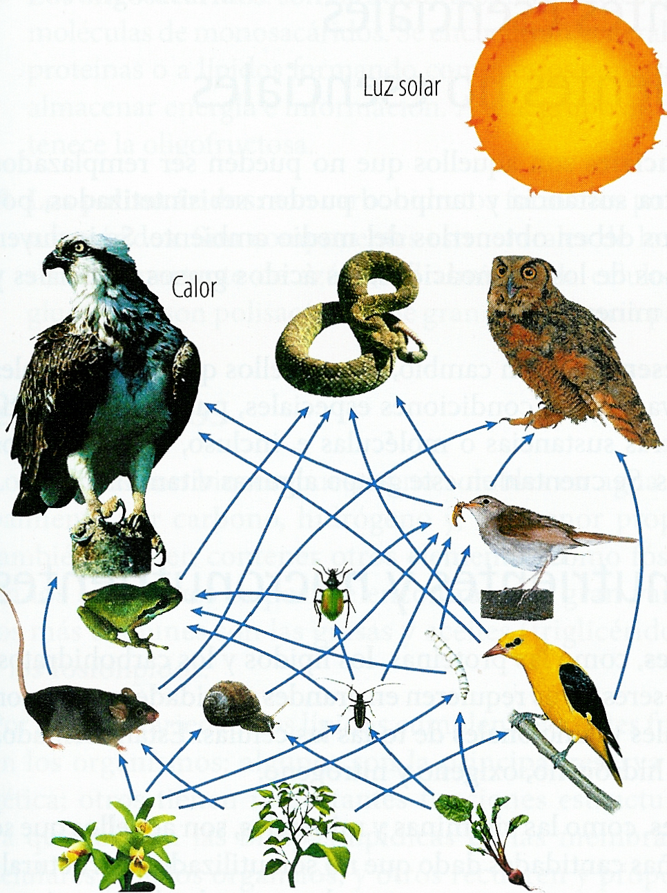

7) Elabora un cuadro como el siguiente y complétalo.

Tipo de organismo | Nombre del organismo
Quimioautótrofos
Fotoautótrofos
Heterótrofos consumidores herbívoros
Heterótrofos consumidores carnívoros

8) Describe cómo se relacional los seres vivos representados en la imagen

9) En la imagen aparecen los descomponedores (hongos y bacterias). En tu cuaderno, explica la función que realizan estos organismos y con quiénes se relacionan.

Desarrollo compromisos personales y sociales

Realiza las actividades 10 a 12 con base en la siguiente información.
Los organismos autótrofos son la base de los ecosistemas y sin ellos no sería posible la vida en nuestro planeta. Las plantas, a través de la fotosíntesis, sintetizan materia orgánica a partir de materia inorgánica, transforman la energía luminosa en energía química, aprovechada por el resto de organismos, y producen el oxígeno. Desafortunadamente muchas de las acciones del ser humano sobre el ambiente afectan el equilibrio poblacional de las plantas.
10) Explica cómo se ven afectadas las plantas como consecuencia de cada una de las siguientes situaciones.
- Tala de árboles
- Contaminación del aire
- Contaminación del agua
11) ¿Cómo se ven afectados otros organismos por el deterioro de la vegetación?

12) Analiza si estas situaciones se presentan en tu colegio o en el lugar donde vives. Comenta al respecto con tus compañeros.
13) Con dos compañeros piensan y escribe cinco acciones para prevenir daños en la vegetación del colegio o el lugar donde vives. Elabora un plan para llevarlas a cabo y presenta un informe al respecto.

2. ALIMENTOS Y NUTRIENTES

Los nutrientes son elementos o compuestos químicos que se encuentran en los alimentos y son fundamentales para que los seres vivos realicen sus funciones correctamente.

Que diferencia encuentras entre alimentos y nutrientes

2.1 Nutrientes esenciales y nutrientes no esenciales

Los nutrientes esenciales son aquellos que no pueden ser remplazados o sustituidos por otra sustancia y tampoco pueden ser sintetizados, por lo cual los seres vivos deben obtenerlos del medio ambiente. Se incluyen en este grupo algunos de los aminoácidos, los ácidos grasos esenciales y algunas vitaminas y minerales.
¿Cuál es la característica de los alimentos esenciales?
Consulta: aminoácidos, vitamina, minerales, ácidos grasos

Los nutrientes no esenciales, en cambio, son aquellos que no son vitales para el organismo ya que, en condiciones especiales, pueden ser sintetizados a partir de otras sustancias o moléculas e incluso, a partir de los nutrientes esenciales. Se cuentan en este grupo algunas vitaminas.

¿Cuál es la característica de los alimentos no esenciales?
Consulta: sustancia, molécula
Realice una comparación entre los nutrientes esenciales y los no esenciales.
2.2 Macronutrientes y micronutrientes
Los macronutrientes, son aquellos nutrientes que los seres vivos requieren en grandes cantidades ya que son unidades estructurales y funcionales de todas las células, como las proteínas, los lípidos y los carbohidratos, Están formados principalmente por hidrógeno, oxígeno y nitrógeno.
¿Qué crees que le sucedería a las células si les faltaran los macronutrientes?
Consulta: proteínas, lípidos, carbohidratos.

Los micronutrientes, son aquellos que se requieren en pequeñas cantidades dado que no son utilizados estructuralmente pero son importantes para que se produzcan todas las reacciones vitales al interior de las células, como las vitaminas y minerales.

¿Cuál es la importancia de los micronutrientes?

Realiza un cuadro comparativo entre los micronutrientes y los macronutrientes

Los vegetales requieren de micronutrientes y macronutrientes consulta cuales son, sus símbolos químicos y sus números atómicos; para ello elabora una tabla de datos.

2.3 Biocompuestos y bioelementos

Los biocompuestos son moléculas orgánicas fundamentales para los seres vivos y se clasifican en carbohidratos, lípidos, proteínas, vitaminas y minerales.

2.3.1 Carbohidratos
Los carbohidratos son compuestos orgánicos constituidos por carbono, hidrógeno y oxígeno. Estos compuestos son la principal forma de almacenamiento y fuente de energía, además de ser componentes estructurales de muchos seres vivos. Los carbohidratos, según su composición, pueden ser monosacáridos, disacáridos, oligosacáridos y polisacáridos.
- Los monosacáridos: están formados por una sola molécula. Constituyen la principal fuente de energía utilizada por las células para su metabolismo. Pertenecen a este grupo la glucosa y la fructosa, esta última presente en las frutas.

- Los disacáridos: son carbohidratos formados por dos moléculas de monosacáridos. La sacarosa, también llamada azúcar común, es un disacárido formado por una molécula de glucosa y una molécula de fructosa. Es el más abundante de los disacáridos y la principal forma en que se encuentran los carbohidratos en las plantas. Otros disacáridos son la maltosa o azúcar de malta, y la lactosa, presente naturalmente solo en la leche.

- Los oligosacáridos: son carbohidratos formados por entre tres y nueve moléculas de monosacáridos. Se encuentran generalmente asociados a proteínas o a lípidos formando compuestos con gran capacidad para almacenar energía e información. A este grupo de carbohidratos pertenece la oligofructosa.

- Los polisacáridos: son carbohidratos formados por más de diez monosacáridos. Son componentes estructurales de los tejidos y una reserva importante de azúcar. El almidón, la celulosa, la quitina y el glucógeno son polisacáridos de gran importancia para los seres vivos.

Realiza un cuadro sinóptico que sintetice los tipos de carbohidratos según su composición
¿Qué alimentos conforman a los carbohidratos? Menciona 10 que hagan parte de tu dieta
Qué importancia tiene para la nutrición del ser humano la diferente composición de los carbohidratos?
Defina los siguientes conceptos: molécula, metabolismo, glucosa, fructosa, sacarosa, maltosa, lactosa, lípidos, proteínas, oligosacarosa, almidon, quitina, glucogeno

2.3.2 Lípidos
Los lípidos son biocompuestos no solubles en agua formados principalment. por carbono, hidrógeno y, en menor proporción, oxígeno; también pueden contener otros elementos como fósforo y nitrógeno. En los seres vivos es posible encontrar una gran variedad de lípidos; los más comunes son las grasas y aceites (triglicéridos), los esteroides y los fosfolípidos.

Por su gran variedad, los lípidos cumplen diferentes funciones en los organismos: algunos son la principal reserva energética; otros tienen importantes funciones estructurales ya que forman las bicapas lipídicas de las membranas celulares y de los organelos, y otros recubren y proporcionan consistencia a los órganos; también pueden ser aislantes térmicos o del agua en plantas y animales.
Defina los conceptos: grasas, aceites, triglicéridos, esteroides, y fosofolípidos, bicapa.
Cuál es la función de los lípidos en el organismo?
¿Qué diferencia encuentras entre grasas y aceites?

2.3.3 Proteínas
Las proteínas son moléculas de gran tamaño compuestas por carbono, hidrógeno, nitrógeno, oxígeno y, la mayoría, también por azufre y fósforo. Las proteínas son fundamentales en los seres vivos y desempeñan una gran cantidad de funciones: ayudan a construir y regenerar nuestros tejidos; son materia prima para la formación de sustancias que regulan muchos procesos vitales; permiten la contracción muscular; transportan el oxígeno en la sangre y actúan contra infecciones o agentes extraños.
Cuál es la función de las proteínas en la nutrición del ser vivo?
2.3.4 Vitaminas
Las vitaminas son sustancias orgánicas que se obtienen de los alimentos tanto de origen vegetal como de origen animal a excepción de la vitamina D que es sintetizada por el organismo. Estas sustancias son consideradas micronutrientes porque el organismo los necesita en pequeñas dosis. Sin embargo, son esenciales para el metabolismo, el crecimiento y el adecuado funcionamiento de los organismos.
Las vitaminas pueden ser hidrosolubles, es decir, solubles en agua, como el complejo B y la vitamina C; o liposolubles, es decir, solubles en grasas y aceites, como las vitaminas A, D, E y K.

 |  |  | ...
Vitamina | Fundamental para... | Se encuentra  principalmente en... | Su deficiencia ocasiona
A-  Retinol | El crecimiento y desarrollo de los huesos; la resistencia a infecciones. | Lácteos, yema de huevo, vegetales amarillos, rojos y verdes oscuros; frutas como durazno, melón, papaya y mango. | Aumento de la susceptibilidad a enfermedades infecciosas y problemas de visión.
B1 –  Tiamina | El metabolismo de los carbohidratos para la obtención de energía; el buen funcionamiento del sistema nervioso y el mantenimiento de la piel. | Carnes, especialmente hígado; yema de huevo; cereales integrales; lácteos; legumbres y verduras. | Irritabilidad, fatiga, pérdida de apetito y disminución de la temperatura corporal.
B2 –  Riboflavina | El metabolismo de proteínas, carbohidratos y grasas; mantenimiento de una piel saludable y conservación de la buena visión. | Carnes y lácteos, cereales, levaduras y vegetales verdes. | Trastornos oculares, bucales y cutáneos, cicatrización lenta y fatiga.
B6 –  Piridoxina | La síntesis de proteínas, carbohidratos y lípidos; así como la formación de glóbulos rojos y hormonas. | Yema de huevo; hígado; riñon; pescado; lácteos; granos integrales; frutos secos. | Anemia, fatiga, depresión, defunciones nerviosas, vértigo, conjuntivitis, nauseas y vómitos.
B12-Cobalamina | La producción de hemoglobina; la síntesis de ADN, ARN y proteínas; la salud del sistema nervioso. | Vísceras, carnes, huevos, lácteos, atún, sardinas. No se encuentra en ningún vegetal. | Anemia con debilitamiento general.
C –  Ácido ascórbico | El mantenimiento de huesos, dientes y vasos sanguíneos; la curación de heridas; la prevención de infecciones; la salud visual y el buen funcionamiento del sistema digestivo. | Frutas cítricas y verduras como pimentón, coliflor y espinaca. No se encuentra en ningún alimento de origen animal. | Debilitamiento general del organismo, anemia, encías inflamadas y hemorragias.
D - Colecalciferol | Crecimiento y desarrollo de los huesos y los dientes; mantenimiento de un sistema nervioso saludable. | Lácteos y yema de huevo. También se puede sintetizar a través de la exposición a la luz solar. | Náuseas, vómito, estreñimiento, falta de apetito y alteraciones óseas y metabólicas.
E-  Tocoferol | El adecuado funcionamiento del sistema cardiovascular; mantenimiento del sistema inmune saludable y una buena salud visual. | Yema de huevo, aceites vegetales (como soya y coco), vegetales de hojas verdes, cereales y panes integrales. | No es común el exceso ni el déficit de esta vitamina en el organismo.
K-Fitomenadiona | La coagulación sanguínea y el metabolismo óseo. | Hígado, vegetales de hoja verde oscuro, aceites vegetales y cereales integrales. | Hemorragias en diferentes tejidos y órganos.

Realiza un mapa conceptual sobre el tema “Biocompuestos y bioelementos”
Desarrolla el siguiente vocabulario buscando su significado
Metabolismo – glucosa – fructosa – sacarosa - maltosa – lactosa – oligofructosa – quitina – glucógeno – lípidos – triglicéridos – esteroides – bicapa – organelos – almidón – hidrosoluble – liposoluble
Qué significado tiene el prefijo oligo y el sufijo osa en las palabras anteriores?
Consulta sobre los ciclos biogeoquímicos del nitrógeno, el agua, el fósforo y el potasio y realiza los dibujos pertinentes

2.3.5 Minerales
Los minerales son nutrientes inorgánicos fundamentales para la actividad celular y el funcionamiento metabólico normal de los seres vivos; se encuentran en los alimentos o disueltos en el agua que consumimos. Los minerales cumplen en los organismos funciones importantes como ayudar a formar la estructura ósea y dental, regular el balance de agua dentro y fuera de la célula, intervenir en la excitabilidad nerviosa y la actividad muscular, mantener el buen funcionamiento del sistema inmunológico y producir energía dentro de las células. En los seres humanos, algunos minerales son esenciales como el cloro, el potasio, el calcio, el magnesio, el azufre y el fósforo, mientras otros, que reciben el nombre de oligoelementos, se requieren en muy pocas cantidades. Entre estos se encuentran el hierro, el cobre, el flúor y el yodo.
A que se refiere cuando se habla de la estructura ósea
Refiere los nombres de los dientes
Que es la excitabilidad nerviosa
De que se encarga el sistema inmunológico
Determine el símbolo químico, el numero atómico el grupo y el periodo del cloro, el potasio, el calcio, el magnesio, sodio, hierro y selenio, el azufre y el fósforo,. Elabora una tabla para ello
MINERALES | Fundamental para... | Se encuentra principalmente en... | Su deficiencia ocasiona...
Sodio  Na | Controlar la acumulación de agua en los tejidos y el ritmo cardiaco; intervenir en las contracciones musculares. | La sal de mesa y alimentos procesados como la carne o el pescado ahumado, el pan y los cereales. | Deshidratación, mareo y baja presión arterial.
Potasio  K | Mantener la presión normal en el interior y el exterior de las células y disminuir los efectos negativos del exceso de sodio. | La leche y sus derivados, los cereales, las legumbres y el pescado. | Debilidad muscular, náuseas, vómitos, irritabilidad y, en algunos casos, irregularidad cardiaca.
Calcio  Ca | La formación y conservación de huesos, la transmisión de impulsos nerviosos, la contracción muscular y la coagulación sanguínea. | Granos, carnes, vegetales, frutas y legumbres. | Problemas óseos asociados a descalcilicación, osteoporosis, raquitismo y retrasos de crecimiento.
Fósforo  P | La formación y el mantenimiento de los huesos, el desarrollo de los dientes, la secreción normal de la leche materna, la formación de los tejidos musculares y el metabolismo celular. | Carnes, huevos, lácteos, frutas secas, granos integrales y legumbres. | Decaimiento, debilidad, temblores y, en algunos casos, ano- rexia y desórdenes respiratorios.
Magnesio  Mg | La transmisión de impulsos nerviosos, la contracción y relajación muscular, el transporte de oxígeno a nivel de tejidos y el metabolismo energético. | Semillas y frutas secas, levadura de cerveza, cereales integrales, legumbres y verduras de hoja; y en menor cantidad, encarnes, lácteos y frutas. | Debilidad muscular, náuseas, convulsiones, fallas cardiacas.
Azufre  S | El metabolismo de los lípidos y de los carbohidratos. | El queso, huevos, legumbres, carne, frutas secas, ajo y cebolla. | Retardo en el crecimiento.
Hierro  Fe | El proceso de respiración, activar el grupo de vitaminas del complejo B, y estimular la inmunidad y resistencia física. | Cereales, carnes, legumbres, frutas y nueces. | Anemia, piel seca, disminución de las defensas y trastornos gastrointestinales.
Selenio  Se | Prevenir enfermedades cardiovasculares y estimular el sistema inmunológico. | Comida de mar, carnes, hígado, riñon, vegetales y cereales integrales. | Problemas cardíacos y algunos tipos de cáncer.

LABORATORIO DE CIENCIAS NATURALES
Objetivo
Desarrollar habilidades para realizar comprobaciones a partir de observaciones Indirectas.
Materiales
Tintura de yodo diluida (1 gota de yodo en 9 gotas de agua)
Suspensión de almidón (10 gramos de almidón en 90 ml de agua) Pastillas de vitamina C - Agua Limones - Refresco de frutas - Manzana -Mortero

Comprueba la presencia de vitamina C en ciertos alimentos y su acción antioxidante

ESTRATEGIA DE INVESTIGACIÓN
La comprobación es la fase del trabajo científico que permite validar los conocimientos.
En el trabajo experimental son ampliamente utilizadas las observaciones indirectas para comprobar procesos o fenómenos. Al realizar la presente práctica comprobarás, a partir de observaciones indirectas, la presencia de vitamina C en algunos alimentos y el papel antioxidante de esta vitamina.
HIPÓTESIS
Desarrolla hipótesis a partir de las siguientes preguntas. Escríbelas en tu informe.
¿Qué alimentos contienen vitamina C?
¿Cómo se puede comprobar la presencia de vitamina C en los alimentos?
¿Cómo se puede comprobar la capacidad antioxidante de la vitamina C?

Procedimiento
Fase A: identificación de la vitamina C

Coloca las pastillas de vitamina C en el mortero y macéralas
Deposita el macerado en un tubo de ensayo, añade 5 gotas de agua y, con el agitador, mezcla bien. Márcalo como Tubo 1.
Exprime un limón y vierte 10 gotas del zumo en el segundo tubo de ensayo. Márcalo como Tubo 2.
Coloca 10 gotas de refresco de frutas en el tercer tubo de ensayo. Márcalo como Tubo 3
Añade a cada uno de los tubos de ensayo, una gota de tintura de yodo diluida y agita. En la tabla de resultados, describe lo que ocurre y realiza dibujos a color.
Añade a cada uno de los tubos de ensayo, cinco gotas de suspensión de almidón, y espera dos minutos. En la tabla de resultados describe lo que ocurre y realiza dibujos a color

APROXIMACION AL CONOCIMIENTO CIENTIFICO
La vitamina C decolora el yodo, es decir, hace queesta sustancia se vea transparente
El almidon en presencia del yodo toma colo azúl oscuro

Resultados
Tabla 1. Identificación de la vitamina C

Tubo | Sustancia inicial | Adición de yodo | Adición de almidón
1
2

Análisis de resultados

Responde con base en los dibujos y la tabla de resultados
- ¿A qué crees que se debe la diferencia en la coloración que se obtuvo en los tres tubos?
- Generalmente el yodo reacciona con los almidones dando un color azul. ¿En esta práctica sucede así? Explica.
- ¿Qué elementos o sustancias actuaron en la manzana para que una mitad se oxidara u oscureciera y la otra no?
- ¿Cuál es el indicador de la presencia de vitamina C en el experimento?

Fase B: acción antioxidante de la vitamina C

Macera otra pastilla de vitamina C.
Parte la manzana en dos mitades.
Deja una mitad de la manzana sin vitamina y cubre la otra mitad con la vitamina C macerada.
Deja ambas mitades a temperatura ambiente durante una hora. Dibuja los cambios que observes en cada mitad de la manzana.
A
Tubo | Estado inicial | Estado final
Manzana A
Manzana B

Conclusiones

1. Completa las siguientes afirmaciones, según lo que se puede concluir del presente laboratorio.
a. Se puede comprobar la presencia de vitamina C en un alimento al realizar lo siguiente:
b. Se puede verificar el efecto antioxidante de la vitamina C al
Explica si se confirmó la hipótesis que planteaste al comienzo

TRABAJO EN EQUIPO

Responda: ¿Cómo se puede determinar experimentalmente cuál de las siguientes sustancias contiene más vitamina C: un jugo de caja enriquecido con vitamina C o un jugo natural de naranja o de limón?
Formulen una hipótesis que responda a la pregunta anterior.
Diseñen un experimento para poner a prueba la hipótesis planteada.
Presenten la propuesta a la clase y llévenla a la práctica.

2.4 Función de los alimentos

Todos los seres humanos necesitamos consumir alimentos que, además de proporcionarnos energía, nos ayudan a regular los procesos vitales de nuestro organismo y el crecimiento de nuestro cuerpo. De acuerdo con esto, los alimentos se clasifican en constructores, reguladores y energéticos.

2.4.1 Alimentos constructores

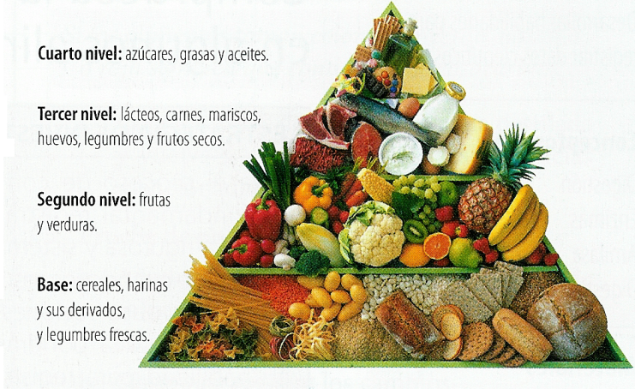
Los alimentos constructores proporcionan las sustancias necesarias para construir los tejidos de nuestro cuerpo y reparar las partes que han sido dañadas por acciones como golpes o heridas. Esto es posible gracias a que son alimentos ricos en proteínas. Las proteínas se encuentran principalmente en alimentos de origen animal como las carnes, los huevos, las legumbres, la leche y sus derivados. También es posible encontrarlas, aunque en menor proporción, en alimentos de origen vegetal como los fríjoles, las lentejas, los garbanzos y las arvejas.
Cuál es la función de los alimentos constructores?
Los alimentos constructores son ricos en proteínas, que papel cumplen en el organismo?
Justifica el porqué es mejor el consumo de alimentos tales como huevos, carne, leche y legumbres, que frijoles lentejas y garbanzos?
Que son los tejidos?
Mencione cinco características que presentan en común los vegetales como las lentejas, los frijoles, los garbanzos y las arvejas
Consulta: legumbres, leguminosas

2.4.2 Alimentos reguladores

Los alimentos reguladores, como lo dice su nombre, regulan el buen funcionamiento del organismo y previenen la aparición de enfermedades, gracias a que son ricos en vitaminas y minerales. Pertenecen a este grupo, las frutas y las verduras.
Cuál es la función de los alimentos reguladores en el organismo?
¿Qué nutrientes nos aportan los alimentos reguladores?
Elabora una lista de diez frutas y verduras que consumas comúnmente
¿Qué diferencia existe entre las frutas y las verduras?

2.4.3 Alimentos energéticos

Los alimentos energéticos son alimentos que nos proporcionan la energía necesaria para la realización de todas nuestras funciones y actividades, porque son ricos en carbohidratos y grasas. Pertenecen a este grupo cereales como el arroz y el trigo; los carbohidratos como los almidones presentes en la papa o la yuca; y las grasas como el aceite o la mantequilla.
¿Qué nutrientes nos aportan los alimentos energéticos?
Relacione diez alimentos fuera de los mencionados que se consideren como energéticos
¿Qué diferencia abra entre la mantequilla y los aceites?

2.5 Dieta balanceada

Una dieta balanceada o equilibrada es una dieta que te aporta los nutrientes que necesitas y en las cantidades apropiadas, para que puedas realizar tus funciones y mantener tu salud física y mental. Es importante que tengas en cuenta que la "dieta" de cada persona debe responder, entre otros factores, a la edad, el sexo y el tipo de actividades que realiza. Sin embargo, independientemente de estos factores, cada una de las comidas que tome un ser humano debe incluir alimentos constructores, reguladores y energéticos en proporciones establecidas, tal y como se muestra en la nueva pirámide alimenticia.
¿Qué se considera una dieta balanceada?
¿Qué factores se deben tener en cuenta para una dieta balanceada?
Entonces una dieta una dieta balanceada debe incluir que tipos de alientos?
Elabora una listado de alimentos que consumes durante el día
Clasifica los alimentos de tu lista en los tres tipos

2.6 Nueva pirámide nutricional

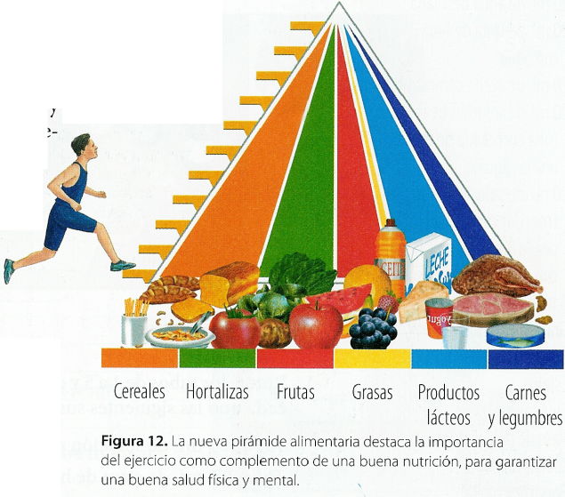

El Departamento de Agricultura de los Estados Unidos publicó en 1992 la pirámide de la alimentación, que brindaba un acercamiento a la forma adecuada de alimentarse, con el fin de mantener un buen estado físico y reducir el riesgo de ciertas enfermedades y mejorar la calidad de vida. En esta pirámide se recomendaba reducir el consumo de lípidos y aumentar el consumo de alimentos ricos en carbohidratos como harinas, cereales y legumbres (frijol, arveja, entre otros), que estaban en la base de la pirámide

En abril del 2005, en respuesta a los problemas de salud y obesidad de la población norteamericana, se propuso una nueva pirámide nutricional en la que destacó la importancia del ejercicio físico dentro de una alimentación sana. En esta se sustituyeron las bandas horizontales y, en cambio, se dividió la pirámide en seis porciones verticales, cada una con un color que representa una categoría de alimentos. El tamaño de las bases de esas porciones indica el consumo recomendado de cada grupo y tiene en cuenta que no todos los alimentos que pertenecen a un grupo son benéficos o dañinos. Por ejemplo, no todos los carbohidratos son benéficos, ni todos los lípidos son perjudiciales para la salud, como lo planteaba la anterior pirámide.
Elabora un escrito en donde realice una comparación, descripción y un análisis de diseño entre la pirámide tradicional y la nueva pirámide. Mínimo una hoja de trabajo.
Apóyate en todo lo aprendido sobre el tema, y en la estructura del diseño de cada una

  - Enfermedades nutricionales

La mal nutrición: Es un trastorno nutricional generado por el consumo de nutrientes esenciales en cantidades menores a las requeridas. Se caracteriza por pérdida de peso, debilidad, propensión a infecciones y disminución o pérdida de capacidades intelectuales.

La obesidad: Es una enfermedad que se caracteriza por el almacenamiento excesivo de grasa corporal. Puede ser debida a hábitos sedentarios o a causas genéticas y puede traer como consecuencia problemas circulatorios, diabetes e incluso cáncer.

La avitaminosis: Es una deficiencia de vitaminas que el organismo requiere normalmente.

La bulimia: Es un desorden alimenticio causado por la ansiedad y por la preocupación exagerada por la apariencia personal. Se caracteriza por episodios repetidos de consumo excesivo de alimentos y la posterior provocación del vómito, uso de laxantes y/o abuso del ejercicio para controlar el peso.

La anorexia nerviosa: Es un desorden alimenticio causado por la ansiedad y por la preocupación exagerada por la apariencia personal. Se caracteriza por episodios repetidos de consumo excesivo de alimentos y la posterior provocación del vómito, uso de laxantes y/o abuso del ejercicio para controlar el peso.

Consulta cinco patologías o enfermedades que tengan que ver con situaciones que tengan que ver con desordenes nutricionales

EVALUACIÓN
- Complete las siguientes frases

- Mantener un equilibrio constante entre el exterior y el interior de un organismo es una característica que se conoce con el nombre de _____________________.
- Los nutrientes ________________son aquellos que no pueden ser remplazados o sustituidos por otra sustancia y tampoco pueden ser sintetizados
- Los_________________ no esenciales, son aquellos que no son vitales para el organismo ya que, en condiciones especiales, pueden ser sintetizados a partir de otras sustancias o moléculas e, incluso, a partir de los nutrientes esenciales.
- Los lípidos son _____________no solubles en agua formados principalmente por carbono, hidrógeno y, en menor proporción, oxígeno
- Las vitaminas son sustancias ________________que se obtienen de los alimentos tanto de origen vegetal como de origen animal.
- La nutrición _________________es aquella que realizan los organismos que fabrican su propio alimento
- La forma como los seres vivos obtienen su alimento, para hacer la nutrición puede ser de dos clases: ________________ y _________________
- Los organismos fotoautótrofos son aquellos capaces de sintetizar su propio _________________ transformando sustancias inorgánicas sencillas que toman del ambiente como el dióxido de carbono y el agua.
- Los organismos ________________, unicelulares o pluricelulares, incorporan las sustancias del exterior y las transforman en moléculas orgánicas más sencillas, en un proceso que se denomina _________________
- Los ____________________: son carbohidratos formados por entre tres y nueve moléculas de _________________________.

- Conteste F si es falso o V si es verdadero el enunciado, la respuesta falsa corrígela.
- ______Los organismos quimioautótrofos realizan la fotosíntesis.
- ______Las sustancias nutritivas ingresan a la célula por el citoplasma.
- ______La nutrición es el conjunto de reacciones químicas que ocurren en el citoplasma celular.
- ______La excreción es una etapa de la fotosíntesis.
- ______Todos los organismos realizan la función de nutrición.
- ______La respiración hace parte del proceso de nutrición.
- ______Durante el proceso de nutrición hay eliminación de desechos tóxicos.
- ______Los macronutrientes son sustancias que se requieren en pequeñas cantidades
- ______El almidón, la celulosa, la quitina y el glucógeno No son polisacáridos de gran importancia para los seres vivos.
- _____ La nutrición autótrofa es aquella que realizan los organismos que fabrican su propio alimento

- Busque el significado de los siguientes conceptos( definición sencilla y pertinentes el tema de nutrición) entrega este punto en hojas anexas

Homeostasis – pH – función vital – energía – autótrofos – productores – fotosíntesis – ósmosis – bacterias – difusión - unicelular – excreción – metabolismo – alimento – pluricelulares – consumidores – herbívoros - consumidores - bicapa – triglicéridos - almidón - quitina – celulosa – glucógeno – glucosa – hidrosoluble – biocompuesto – célula.
- Dibuje en los recuadros lo que se pide y nombre al ser vivo dibujado
HERBIVOROS

CARNIVOROS

- Relacione la columna A con la columna B

- Los micronutrientes | ( ) Como las proteínas, los lípidos y los carbohidratos, son aquellos que los seres vivos requieren en grandes cantidades ya que son unidades estructurales y funcionales de todas las células
- La nutrición | ( ) Como las vitaminas y minerales, son aquellos que se requieren en pequeñas cantidades dado que no son utilizados estructural- mente pero son importantes para que se produzcan todas las reacciones vitales al interior de las células.
- Los polisacáridos: | ( ) Son moléculas orgánicas fundamentales para los seres vivos y se clasifican en carbohidratos, lípidos, proteínas, vitaminas y minerales.
- Los disacáridos | ( ) Los son aquellas sustancias que contienen carbono, como los azúcares, las grasas y los ácidos nucleicos
- Los macronutrientes | ( ) Están formados por una sola molécula. Constituyen la principal fuente de energía utilizada por las células para su metabolismo
- Los biocompuestos | ( ) Son carbohidratos formados por dos moléculas de monosacáridos. La sacarosa, también llamada azúcar común, es un disacárido formado por una molécula de glucosa y una molécula de fructosa
- Los monosacáridos: | ( ) Son carbohidratos formados por más de diez monosacáridos.
- Los carbohidratos | ( ) Llevar a cabo todos los procesos biológicos necesarios para obtener materia y energía del medio que los rodea; el conjunto de estos procesos
- Los compuestos orgánicos | ( ) Son aquellos organismos que fabrican su alimento sin necesidad de la luz solar
- Organismos quimioautótrofos | ( ) Según su composición, pueden ser monosacáridos, disacáridos, oligosacáridos y polisacáridos

- Elabore una analogía entre seres autótrofos y heterótrofos llenando el siguiente cuadro
(Una analogía es una comparación entre igualdades y diferencias) si requiere mas espacio anexe hojas, no se limite a este.

AUTOTROFOS | HETEROTROFOS

Consulta 5 patologías o enfermedades provocadas por una mala nutrición.

INSTITUCION EDUCATIVA
MARIA AUXILIADORA
EVALUACIÓN PARCIAL DE BIOLOGIA
Tema: Nutrición TIPO 1- A 2012
Profesor: Luís Roberto Restrepo Jaramillo

LAS SIGUIENTES PREGUNTAS CONSTAN DE UN ENUNCIADO Y CUATRO OPCIONES PARA RESPONDER, SOLO SELECCIONE UNA DE ELLAS QUE CONSIDERE COMO RESPUESTA CORRECTA.
1. La producción de energía se realiza en el interior de las células, los alimentos deben descomponerse hasta poder atravesar la membrana celular este proceso implica una reducción de ciertos componentes alimenticios
- Vitaminas y minerales
- Alimentos constructores
- Agua
- Nutrientes

2. Para la obtención de la energía un organismo debe llevar a cabo varios procesos que permitan la degradación o liberación de los componentes nutritivos de los alimentos hasta llevar los nutrientes que estos poseen a las células, estos procesos son:
- Ingestión, digestión, absorción, circulación, metabolismo, excreción
- Ingestión, circulación, asimilación, digestión, excreción
- Insalivación, deglución, descomposición, excreción, circulación, ingestión
- Metabolismo, catabolismo, anabolismo, , asimilación, digestión, excreción.

RESPONDA LAS PREGUNTAS 3 a 4 DE ACUERDO AL SIGUIENTE ENUNCIADO
Con la ayuda de la lengua y de la dentadura, el alimento se mezcla con la saliva dentro de la boca. La saliva es descargada por las glándulas salivares. Las glándulas salivares se conectan con la boca por medio de unos pequeños conductos ubicados debajo de la lengua. La saliva le agrega agua y mucosidad al alimento. La mucosidad suaviza el paso del alimento por el conducto digestivo. Además, la saliva contiene una enzima llamada amilasa o ptialina, que cambia el almidón en un azúcar llamado glucosa

3. Con la anterior información podemos inferir (interpretar) que la saliva cumple función de.
- Descomposición total metabólica
- Digestión química enzimático
- Descomposición mecánica
- Digestión mecánica enzimática

4. Cuando se expresa que la enzima amilasa o ptialina, cambia el almidón en un azúcar llamado glucosa, se deduce que ocurrió.
- Un cambio en la forma de los alimentos
- Una transformación química
- Digestión mecánica
- Nutrición de células

5. Las diversas transformaciones químicas del alimento llevan a una mezcla de sustancias tanto ingeridas en forma de alimento como producidas por los diversos órganos del sistema digestivo, esto ocurre porque
- Hay movimientos peristálticos
- Hay mezcla de sustancias químicas
- Hay reacciones químicas
- Hay esfínteres
6. Los procesos que ocurren en el interior de la célula para la gran transformación de sustancias se denominan
A. Endocitosis
B. Exocitosis
C. Metabolismo
D. Excreción

Todo ser vivo debe cumplir una variedad de funciones vitales que le permitan garantizar su supervivencia como organismo, entre dichas actividades está el crecer, adaptarse, respirar excretar, reproducirse, entre otros, sin las cuales no podría sobrevivir en un medio determinado.

7. De acuerdo al texto anterior una función vital se entiende como:
- Algo necesario
- Una actividad necesaria para el organismo
- Una función necesaria para que el organismo pueda vivir
- Una función que puede no requerir para vivir

8. El llevar a cabo todos los procesos biológicos necesarios para obtener materia y energía del medio que los rodea; el conjunto de estos procesos recibe el nombre de
- Absorción
- Metabolismos
- Nutrición
- Alimentación

9. Aquella nutrición que realizan los organismos que fabrican su propio alimento. Estos organismos se denominan:
- Heterótrofos o consumidores
- Consumidores o productores
- Carroñeros o productores
- Autótrofos o productores.

10. Generalmente a los seres autótrofos se les asocia con el proceso de la fotosíntesis, y a esta con las plantas; sin embargo, estos no son los únicos organismos fotosintetizadores, ni la fotosíntesis es la única forma de nutrición autótrofa, conocemos que estos organismos son de dos tipos.
- Quimioautotrofos y heterótrofos
- Quimioautotrofos y autótrofos
- Fotoautotrofos y autótrofos
- Fotoautotrofos y Quimioautotrofos

11. Los organismos que se alimentan de otros seres vivos, tales como los herbívoros, como las vacas, los caballos y algunos insectos, si se alimentan de plantas; carnívoros, como el tigre, el león o las águilas, si se alimentan de carne, y omnívoros, como el ser humano, si consumen tanto plantas como animales. Estos organismos son conocidos como.
- Descomponedores
- Autótrofos
- Consumidores
- Comensales

12. Pigmento verde presente en las plantas, capaz de fijar la energía lumínica, teniendo como fuente primaria el sol, se conoce como
- Fotosíntesis
- Cloroplastos
- Clorofila
- Energía química

13. Aquellos nutrientes que no pueden ser remplazados o sustituidos por otra sustancia y tampoco pueden ser sintetizados, por lo cual los seres vivos deben obtenerlos del medio ambiente. Se incluyen en este grupo algunos de los aminoácidos, los ácidos grasos esenciales y algunas vitaminas y minerales son denominados:
- Nutrientes principales
- Nutrientes esenciales
- Nutrientes especiales
- Nutrientes no esenciales

14. Los nutrientes como las proteínas, los lípidos y los carbohidratos, son aquellos que los seres vivos requieren en grandes cantidades ya que son unidades estructurales y funcionales de todas las células. Están formados principalmente por hidrógeno, oxígeno y nitrógeno. Según esta definición a dichos nutrientes los llamamos
- Micronutrientes
- Macromoléculas
- Nutrientes esenciales
- Macronutrientes

15. Los elementos químicos en el párrafo anterior tiene como símbolo químico respectivamente
- N – H – O
- H – O – N
- N – P – N – O
- O – H – P

16. Los biocompuestos son moléculas orgánicas fundamentales para los seres vivos y se clasifican en carbohidratos, lípidos, proteínas, vitaminas y minerales. Se infiere por el concepto de biocompuesto
- Alimentos vivos
- Alimentos compuestos
- Nutrientes vivos nutrientes obtenidos de seres vivos
- Moléculas de nutrientes obtenidos de procesos orgánicos

CONTESTA LAS PREGUNTAS DE LA 17 A LA 20 SEGÚN EL SIGUIENTE ENUNCIADO

Las plantas, a través de la fotosíntesis, sintetizan materia orgánica a partir de materia inorgánica, transforman la energía luminosa en energía química, aprovechada por el resto de organismos, y producen el oxígeno.

17. Entendemos por materia orgánica
- La que produce un organismo
- La que no produce un organismo
- La materia no renovable
- Los nutrientes

18 Reconocemos a la materia inorgánica en los procesos realizados por las plantas a:
- El sol
- La savia elaborada
- El xilema
- Agua y sales minerales

19. En la fotosíntesis, la energía química es reconocida como:
Savia bruta
Savia elaborada
Savia adulterada
Floema

20. El oxígeno resultante de la síntesis de la materia orgánica a partir de materia inorgánica, es el resultado de
- La liberación de energía
- Es acumulación de energía
- Es el producto de a excreción de las plantas
- Es producto de la acumulación de clorofila

21. En un ciclo biogeoquímico cualquier elemento químico tiene como elemento común en cada un de ellos:
- Un ser vivo
- El agua
- La tierra
- La luna

22. Cuando se habla de un ciclo biogeoquímico cualquiera está denotando que los elementos químicos en el ciclo:
- Sufren una transformación geográfica
- Recorren un camino que no se rompe químicamente
- No deben sufrir una serie de transformaciones biológicas ya químicas
- Deben sufrir una serie de transformaciones biológicas ya químicas

CONTESTE LAS PREGUNTAS 21 Y 23 DE ACUERDO AL
DIBUJO

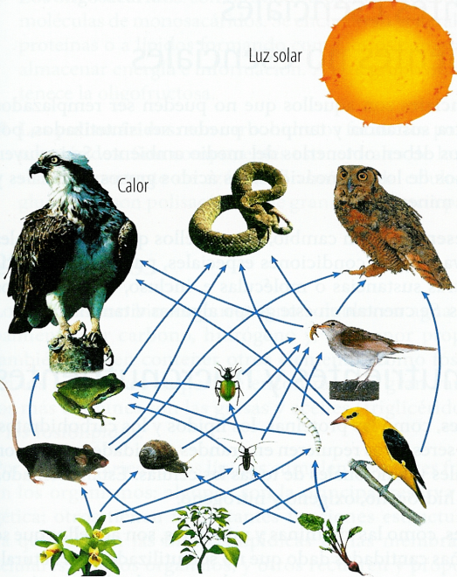

23. Del dibujo anterior se puede deducir que:
- El sol solo es necesario para las plantas
- La culebra es va a comer a la lechuza pero el sol nola deja
- El sol es fundamental para todo ser vivo
- Las aves son mas abundantes gracias al sol

24. El dibujo plantea con las diversas flechas
- El flujo de la energia entre unos seres y otros
- La cadena alimentica de una planta
- Que las plantas están de primeras
- Que el ratón come plantas

25. Los seres que están en la parte superior del dibujo son dentro de los tipos de alimentación
- Autótrofos
- Fotosintetizadores
- Heterótrofos
- Consumidores de plantas

Cuadro de respuestas

 | 1 | 2 | 3 | 4 | 5
Respuesta
 | 6 | 7 | 8 | 9 | 10
Respuesta
 | 11 | 12 | 13 | 14 | 15
Respuesta
 | 16 | 17 | 18 | 19 | 20
Respuesta
 | 21 | 22 | 23 | 24 | 25
Respuesta

LABORATORIO

Comprueba la presencia de biomoléculas en algunos alimentos

Objetivo
Desarrollar habilidades para registrar datos científicos.

Conceptos clave: Digestión Enzimas Amilasa Digestión bucal

Materiales
Sudán III - Solución de Bluret - Lugol - Reactivo de Benedict - 20 mL de agua destilada - 20 mL de clara de huevo con agua - 20 mL de aceite comestible - 20 mL de solución de miel (una cucharada de miel en una de agua) - 20 mL de solución de papa (mezclar con mortero y pitillo 3g de papa rallada con una cucharada de agua) - 5 tubos de ensayo Gradilla para tubos - Rótulos - Esfera
Cinta adhesiva - Vaso de precipitados - Toallas de papel - Soporte y malla – Mechero - Pinzas - Mortero - Cuchara - Pipeta – Tijeras.

Para tener en cuenta
En esta experiencia se trabaja con reactivos. Al finalizarla, lava cuidadosamente tus manos con agua y jabón.

Estrategia de investigación
Para el proceso de comprobación" es fundamental registrar datos de: manera rigurosa y sistemática, especialmente cuando los resultados provienen de observaciones indirectas. , En. esta práctica pondrás a prueba ; tu habilidad para registrar datos al comprobar la presencia de carbohidratos, lípidos y proteínas en algunos alimentos.

HIPÓTESIS
Antes de iniciar la práctica, piensa en la siguiente pregunta:
¿Cómo sé puede detectar la presencia de carbohidratos, lípidos y proteínas en los alimentos?
En tu informe de laboratorio, elabora una hipótesis acerca de ello.

Procedimiento
- Rotula los tubos de 1 a 5 y coloca en cada uno las siguientes sustancias:
Tubo 1: 5 mL de solución de miel
Tubo 2: 5 mL de clara de huevo
Tubo 3: 5 mL de agua y una cucha- radita de aceite
Tubo 4: 5 mL de agua destilada
Tubo 5: 5 mL de solución de papa

- Prueba de lípidos:
- Añade a cada uno de los tubos cinco gotas de Sudán III, un reactivo que contiene acetona y alcohol.
- Observa y registra en la tabla de resultados los cambios que ocurren.
Si los alimentos toman coloración roja o naranja, significa que contienen lípidos.
- Lava los tubos de ensayo y vuelve a colocar en ellos las sustancias mencionadas en el paso I.

- Prueba de almidones (carbohidratos):
  - Añade a cada uno de los tubos cinco gotas de lugol y agita suavemente
  - Observa y registra los cambios que ocurran
Si los alimentos toman coloración azul, significa que contienen almidones.
c) Lava los tubos de ensayo y vuelve a colocar en ellos las sustancias mencionadas en el paso 1.
4- Prueba de monosacaricáridos (carbohidratos)
- Añade a cada uno de los tubos 10 gotas del reactivo de Benedict.
- Agita los tubos y colócalos en baño María hasta ebullir, por 5 minutos.
- Saca tubos con la pinza y colócalos en la gradilla.
- Deja enfriar los tubos a temperatura ambiente
- Observa y registra los cambios
Si los alimentos toman coloración verde, naranja o roja significa que contienen monosacáridos.
f) Lava los tubos de ensayo con agua destilada y vuelve a colocar en ellos las sustancias mencionadas en el paso 1.

5. Prueba de proteínas:
a) Añade a cada uno de los tubos 5 gotas de solución de Biuret y agítalos suavemente.
B) Observa y registra los cambios.
Si los alimentos toman coloración rosada a violeta, significa que contienen proteínas

Resultados
Completa la siguiente tabla con los cambios que observes en cada caso.
TuboNo  Reactivo | 1 | 2 | 3 | 4 | 5

Sudan III

Lugol

Benedict

Biuret

Análisis de resultados
De acuerdo con la información que registraste en los resultados, responde:
- ¿A qué se debe la diferencia de coloración en los tubos de ensayo en cada una de las pruebas?
- ¿Qué biomoléculas contienen las soluciones de miel, clara de huevo, aceite, agua destilada y papa?

Conclusiones
Define con base en lo que se deduce del presente laboratorio:
- ¿Cómo se detecta la presencia de monosacáridos, almidones, lípidos y proteínas en los alimentos?
- Al realizar una comprobación, ¿qué importancia tiene el hecho de registrar datos de manera rigurosa y sistemática?
- ¿Consideras que se confirmaron tus hipótesis? Explica en detalle.

ACTIVIDADES

Recupera información
- Relaciona los conceptos de la izquierda con las definiciones correspondientes de la derecha.

a)Proteínas | ( )Sustancias orgánicas que son una buena fuente de energía de los seres vivos y que se caracterizan por ser solubles en solventes orgánicos e insolubles en agua.
b)Lípidos | ( ) Sustancias orgánicas fundamentales para el ser humano porque ayudan a la prevención de enfermedades y a regular muchas funciones vitales.
c)Carbohidratos | ( ) Sustancias orgánicas que el organismo utiliza para crecer, reparar partes deterioradas de su cuerpo o para remplazar aquellas que no cumplen su función eficientemente.
d)Vitaminas | ( ) Compuestos ricos en energía, formados por carbono, hidrógeno y oxígeno.
- Clasifica los siguientes alimentos en constructores, reguladores y energéticos, de acuerdo con el tipo de nutrientes que contienen en mayor concentración.

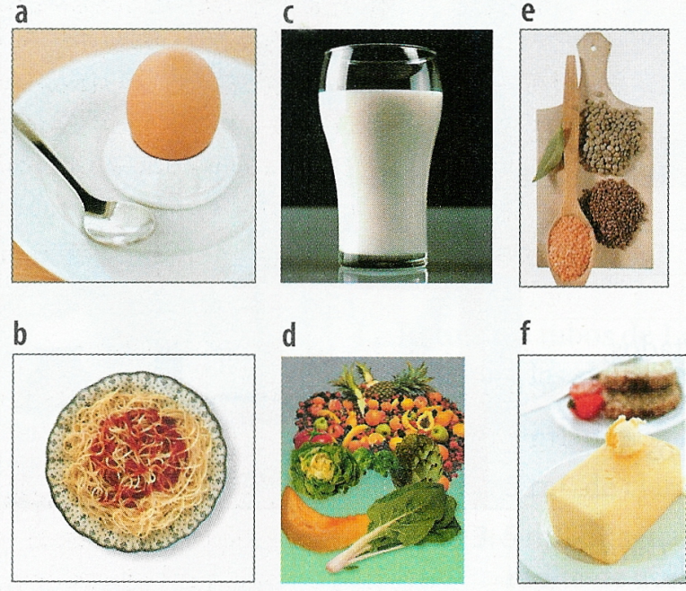

3-Con base en el punto anterior, completa los siguientes enunciados:
- Las frutas y verduras son alimentos _______________porque los nutrientes que poseen en mayor concentración son___________________

- Los lácteos son alimentos porque los nutrientes que poseen en mayor concentración son ______

- La mantequilla es un alimento porque los nutrientes que posee en mayor concentración son_______________________

Las siguientes son las proporciones recomendadas de nutrientes y de fibra en una dieta balanceada. Con base en ello, realiza la actividad 5.
Carbohidratos 57%
Lípidos 25%
Proteínas 15%
Fibra 3%
Con base en los datos que escribiste en la tabla responde:

 | TIPO DE ALIMENTO
 | Constructor | Regulador | Energético
Desayuno | Leche | Jugo de naranja | Tostada
Almuerzo
Cena

- ¿Tu desayuno incluyó alimentos constructores, reguladores y energéticos?
- ¿Qué tipo de alimentos consumes en mayor proporción?
- ¿Incluyes agua y fibra en tu dieta? ¿Por qué es importante que lo hagas?
- ¿Consideras que tu dieta es balanceada? Explica por qué.

La gráfica que sigue muestra la relación entre la actividad física y el gasto energético. Con base en ella, realiza las actividades 6 y 7.
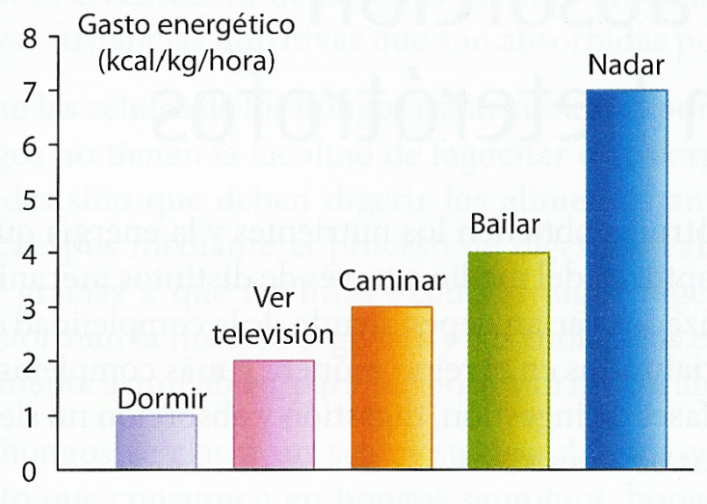
6 - Defiende o refuta la siguiente afirmación: "El sedentarismo es una de las causas del exceso de peso, además provoca efectos negativos sobre la salud".

7 - Responde:
- ¿Cuál es tu masa corporal?
- Si al bailar durante una hora gastas 4 kilo- calorías por cada kilo de masa que posees, ¿cuántas calorías gastas si bailas durante 3 horas consecutivas?
- ¿Cuántas horas debes caminar para gastar la misma cantidad de calorías que al bailar durante 3 horas consecutivas?
8 - Completa la siguiente tabla:
 | Alimentos
 | Naranja | Espinaca | Carne de res | Pan
Nutrientes

Importancia de su consumo
Efecto de su deficiencia

Reflexiona y valora
Con tu grupo de compañeros analiza y discute lo siguiente:
Problemáticas sociales como el desplazamiento de los campesinos hacia las ciudades, la contaminación ambiental, el desempleo y el deterioro de los ecosistemas, afectan el abastecimiento de alimentos y, en consecuencia, el estado nutricional de las personas.
- ¿Cómo crees que ocurre esto?
- ¿Qué opinas de esta situación?

Plantea y actúa
Lee esta información, luego responde las preguntas:
La anorexia y la bulimia son trastornos de la conducta alimentaria que afectan principalmente a los adolescentes. En nuestro país los estudios realizados hasta el momento en los colegios revelan que de 500 bachilleres, en promedio, seis alumnas padecen de este tipo de enfermedades.
- ¿Qué sabes acerca de la anorexia y de la bulimia?
- ¿Se han presentado casos en tu colegio?
- ¿Cuáles son las posibles causas de estas enfermedades?
Organiza con tu clase un conversatorio sobre el tema. Pueden invitar a un especialista en el tema y, si es posible, a una persona que haya padecido y superado una de estas alteraciones para que comparta su experiencia. Divulguen en una cartelera u otro medio masivo las conclusiones y recomendaciones.
Propón una rutina diaria de actividad física para una semana encaminada a cuidar el cuerpo y llévala a la práctica.

- INGESTIÓN, DIGESTIÓN Y ABSORCIÓN EN HETERÓTROFOS
Los organismos heterótrofos obtienen los nutrientes y la energía que necesitan de alimentos que capturan del medio a través de distintos mecanismos y procesos. Los mecanismos utilizados varían dependiendo de la complejidad de los orgasnismos, siendo menos especializados en el reino mónera y más complejos en el reino animal. Por esta razón, las fases de ingestión, digestión y absorción no siempre son realizadas en todos los grupos de seres vivos.

¿Qué son los seres heterótrofos?
¿Cuál es la característica del reino móneras?
¿Cuál es la característica del reino animal?
¿Cuáles son las fases del nutrición?

  - Digestión y absorción en móneras
La mayoría de las bacterias son heterótrofas y, como son organismos unicelulares, absorben los nutrientes del medio a través de la membrana celular, por medio de diferentes procesos de transporte como la difusión y el transporte activo, que permiten la entrada y la salida de agua, gases y sales minerales.
Sin embargo, otras sustancias más complejas y de mayor tamaño son inicialmente fragmentadas en el exterior de los organismos por medio de enzimas que ellos mismos secretan en el proceso de digestión extracelular; esto permite que dichas sustancias puedan atravesar posteriormente la pared celular para ser absorbidas.

Cuando se afirma que las bacterias son heterótrofas de donde supones que toman los alimentos?
¿En qué consiste la difusión?
Explique, ¿en qué consiste el proceso activo?
¿Qué son las enzimas y cual función hacen?
¿El concepto extracelular que significa?
¿Qué características tiene la pared celular?

3.2 Ingestión y digestión en protistas
Los protozoos viven en ambientes acuáticos y se alimentan de otros organismos o de partículas que se encuentran disueltos en el agua. El agua, los minerales y otros nutrientes pequeños ingresan a estos organismos atravesando la membrana celular gracias a la osmosis, la difusión, el transporte activo y el transporte pasivo.
Define: protozoos, osmosis, difusión, transporte activo, transporte pasivo.
¿Qué características estructurales y funcionales presenta la membrana celular?
Para incorporar partículas sólidas de gran tamaño, los protozoos se valen de la endocitosis, que puede ser de dos tipos: fagocitosis, cuando las sustancias nutritivas captadas son sólidas, y pinocitosis cuando se captan sustancias líquidas. Por ejemplo, organismos como las amebas modifican la membrana de tal manera que se forman prolongaciones, denominadas seudópodos. Estos envuelven y engloban el alimento mediante un proceso de fagocitosis. Posteriormente, los organismos y moléculas son capturadas dentro de vacuolas que se unen a los lisosomas en el citoplasma. Estos contienen las enzimas responsables de realizar la digestión intracelular, es decir, al interior de la célula.
Que significan los prefijos: endo, fago, pino, seudo,
Determine que son los lisosomas, vacuolas, citoplasma, enzimas, amebas.
Otros protistas, como los paramecios, crean corrientes de agua mediante finas prolongaciones de la membrana, llamadas cilios, que dirigen el alimento hacia una abertura que poseen a modo de boca, el citostoma. Una vez el alimento está dentro del organismo, ocurre el proceso de digestión.
Consulta las características de los protistas y los paramecios
Define que son los cilios, digestión, citostomas

3.3 Digestión y absorción en hongos
El reino de los hongos está conformado por organismos unicelulares, como la levadura, y pluricelulares, como el champiñón. Entre el grupo de los organismos sésiles, es decir, que no se desplazan, lo hongos son los únicos que poseen nutrición heterótrofa. Para solucionar la dificultad del movimiento poseen unas estructuras denominadas hifas que crecen rápidamente y se ramifican formando una maraña conocida como micelio. El crecimiento de las hifas permite un contacto permanente con nuevas sustancias nutritivas que son absorbidas por osmosis.

Qué son organismos sésiles?
Determina las características del reino fungi en un breve escrito
Dibuja una levadura y un champiñón
Define que es el micelio, las hifas

Como las células de los hongos están cubiertas por una pared celular, los hongos no tienen la facultad de fagocitar otros organismos o moléculas grandes sino que deben digerir los alimentos antes de que ingresen a sus cuerpos mediante el proceso de digestión extracelular. Esto es posible gracias a que las hifas expulsan jugos digestivos o enzimas que transforman la materia orgánica y sus moléculas en otras más pequeñas fácilmente asimilables, para ser posteriormente absorbidas.
Los hongos se clasifican según su tipo de vida y según el tipo de alimento que consumen en hongos saprofitos, hongos parásitos y hongos simbiontes.

¿En qué consiste la digestión extracelular de los hongos?
¿En qué consiste el proceso de fagocitar?

Los hongos saprofitos, como el champiñón o la trufa, se caracterizan por obtener su energía descomponiendo la materia orgánica. Esta forma de nutrición se convierte en una función ecológica muy importante: al reciclar la materia orgánica muerta, estos hongos permiten la circulación de las sustancias nutritivas en los ecosistemas.
¿Cómo crees que ocurre la circulación de las sustancias nutritivas en los ecosistemas por acción de este tipo de hongos?

Los hongos parásitos, como el hongo Hemileia vastratix conocido como la "roya" del café, son aquellos que viven dentro o sobre otros seres vivos, se alimentan de los líquidos que estos producen y pueden llegar a causar enfermedades en su hospedero, es decir, en el organismo al cual parasitan.

Cuál será la importancia económica de la presencia del hongo de la roya del café?
Cómo defines a una parasito?
¿Qué es un hospedero?

Los hongos simbiontes, se asocian de manera mutualista con otros organismos, obteniendo un beneficio mutuo. Por ejemplo, en los líquenes que son la asociación de un hongo con un alga, el hongo aporta protección contra la radiación solar y la deshidratación y el alga aporta nutrientes provenientes del proceso fotosintético que realiza.
¿Qué son los hongos simbiotes?
¿Qué es el mutualismo?
¿Qué es la simbiosis?

  - Ingestión en animales
El proceso de ingestión de alimentos es muy variado en los animales; para capturarlo poseen estructuras especializadas como los tentáculos de los pulpos, las mandíbulas de los insectos, el pico de las aves y la boca de los mamíferos. En algunos casos estas estructuras pueden tener lenguas extensibles y pegajosas o afilados dientes.
Cada una de las estructuras utilizadas para capturar el alimento responde al tipo de nutrición que poseen los diferentes organismos ya sea herbívoros, carnívoros u omnívoros; al tamaño y composición del alimento; a las tácticas de forrajeo o captura de la presa o del alimento; al hábitat y a las condiciones de vida.

¿Para qué son importantes las diversas estructuras para captar los alimentos en los animales?
Haz una lista de 10 animales y relaciona sus estructuras y su modo de alimentarnos. Realiza un cuadro

En invertebrados, se conocen diferentes adaptaciones para la captura del alimento. Por ejemplo, las arañas tienen células urticantes que paralizan la presa y los crustáceos poseen estructuras en forma de "diente" constituidas por quitina, que favorecen la función trituradora previa a la digestión. Otros invertebrados, como los insectos, poseen diferentes aparatos bucales adaptados para masticar, lamer, chupar o picar, según sus necesidades
¿Qué son las células urticantes?
¿Qué es la quitina?
¿Cuál es la característica de los invertebrados?
¿Qué es un insecto?

En animales vertebrados, estructuras como el pico de las aves y los dientes de los mamíferos, les permiten atrapar, desgarrar y triturar sus presas. Sus formas y tamaños varían en función del alimento ingerido.

- Tipos de digestión en animales
La digestión en los animales depende de factores como la estructura interna de los organismos así como de la actividad que realizan y de la cantidad de nutrientes que necesitan. Por ejemplo, algunos animales, como las esponjas de mar, que no poseen tejidos especializados realizan digestión intracelular.
Los animales sencillos, que no tienen mucha movilidad y que no necesitan gran cantidad de energía y nutrientes para vivir, tienen un sistema digestivo simple o incompleto. En cambio, aquellos animales que son grandes y complejos, cuya actividad es alta y, por tanto, necesitan consumir mayor cantidad de nutrientes y energía, tienen un sistema digestivo completo.

De qué factores depende la digestión de los animales’
Qué características presentan las esponjas de mar?
El gasto de energía de un ser vivo depende de qué factores?

3.5.1 Animales sin sistema digestivo
Los poríferos, como las esponjas de mar, son los únicos animales con digestión intracelular, debido a que no poseen tejidos y órganos especializados en la digestión.
Su cuerpo está tapizado por pequeños poros llamados ostiolos, a través de los cuales circula agua rica en nutrientes que llega a una cavidad interna conformada por unas células flageladas denominadas coanocitos. Los coanocitos atrapan los nutrientes y allí se realiza la digestión gracias a las enzimas liberadas por los lisosomas. Las sustancias útiles pasan por difusión al citoplasma y las sustancias de desecho son expulsadas por una abertura grande llamada ósculo, ubicada en la parte superior del animal.
¿Qué característica presentan los poríferos?
¿Cómo ocurre la digestión en los poríferos?
Defina que son los ostiolos, coanocitos, flagelos, lisosomas, enzimas, difusión, citoplasma, ósculo
Dibuja una esponja de mar y señala sus estructuras digestivas.

3.5.2 Animales con sistema digestivo simple
Un sistema digestivo simple, también llamado sistema digestivo incompleto, se caracteriza por estar compuesto por una bolsa o "saco digestivo" que posee un solo orificio o abertura a través de la cual entran los nutrientes y salen los desechos. Debido a esto, un sistema digestivo simple no permite una ingestión permanente de alimentos, pues su único orificio funciona como boca y ano. Este tipo de sistema digestivo es propio de dos grupos de invertebrados: los cnidarios y algunos platelmintos.
Cuál es la característica digestiva de los animales con sistema digestivo incompleto?
¿Qué es el saco digestivo en los animales con sistema digestivo incompleto?
Los cnidarios, como las hidras y las medusas, son organismos principalmente marinos de cuerpo simple. La boca de estos animales está rodeada por tentáculos y para capturar su alimento, es necesario que sus presas toquen o rocen físicamente sus tentáculos. El roce activa los cnidocitos, unas células venenosas o urticantes dentro de las que se encuentran los nematocistos. Los nematocistos liberan una sustancia llamada neurotoxina, que paraliza la presa facilitando su captura.

En queconsiste la digestión intracelular y la extracelular?
Una vez es ingerida la presa esta es introducida en la cavidad gastro- vascular denominada celenterón. Allí, es digerida por las células de la capa más interna llamada gastrodermis. Por esta razón se afirma que los cnidarios tienen digestión tanto intracelular como extracelular.
Dibuja una hidra y la medusa con sus estructuras digestivas
Define: cnidocitos, nematocistos, neurotoxina, celenterón gastrodermis

Por su parte, en algunos platelmintos, como la planaria, el sistema digestivo está formado por la boca, la faringe y un tubo digestivo muy ramificado. La boca se encuentra en la región ventral del cuerpo, y a través de ella extienden su faringe musculosa, una estructura tubular con la que succionan pequeños animales o restos de animales y plantas muertas. La digestión en las planarias es casi completamente intracelular ya que estos organismos tienen células que secretan enzimas digestivas y otras que fagocitan las sustancias nutritivas, las cuales alcanzan cada célula del cuerpo por difusión. Los productos que no son digeridos, son expulsados a través de la boca.

Dibuja una planaria
¿Qué son los plantelmintos
Cuando se dice que la planaria tiene células que fagocitan, qué significa esto?
¿Qué es la difusión?

3.5.3 Animales con sistema digestivo completo
Un sistema digestivo completo, se caracteriza por poseer dos aberturas, la boca por la cual entra el alimento y el ano por el cual son eliminados los desechos. En este tipo de sistema, el alimento se mueve en una sola dirección, y tiene regiones especializadas para la ingestión, digestión, absorción y egestión. Por esta razón, los animales con sistema digestivo completo pueden consumir nuevos alimentos antes de haber digerido aquellos que habían sido ingeridos con anterioridad.
Este tipo de sistema digestivo es propio de la mayoría de los invertebrados como los anélidos, los moluscos, los artrópodos, los equinodermos, y de todos los vertebrados.
Mencione tres características de los animales con sistema digestivo completo
En que consiste la ingestión, la digestión y la egestión
Cuál es la cualidad por la cual se distinguen a los invertebrados

3.6 Sistema digestivo en invertebrados
A excepción de los poríferos, cnidarios y algunos platelmintos, los invertebrados poseen un sistema digestivo completo.
Anélidos
Son los animales más simples con sistema digestivo completo, el cual está dividido en regiones. En la lombriz de tierra está conformado por la boca, la faringe, el esófago, el buche, la molleja muscular, el; intestino y el ano. La boca es usada para ingerir el alimento; la faringe funciona como órgano de succión; el esófago, regula el pH interno del organismo; el buche y la molleja muscular ayudar a almacenar y triturar el alimento; en el intestino se realiza la digestión y la absorción de los nutrientes; y finalmente a través del ano son eliminados los desechos.
Dibuja una lombriz de tierra y sus estructuras digestivas
Cuando se expresa que el esófago regula el pH, que función benéfica le hace al organismo?
Defina: boca, faringe, esófago, buche, molleja, intestino, ano.

Moluscos

En general, poseen un sistema digestivo conformado por boca, faringe, esófago, estómago, intestino y ano. En algunos grupos, la boca tiene en su interior una lengua llamada rádula, compuesta por dientes quitinosos que les permite a los organismos raspar el alimento. La faringe musculosa interviene en la succión del alimento; el esófago con buche sirve para almacenarlo; en el estómago se inicia el proceso de digestión y en el intestino se lleva a cabo el proceso de absorción. Finalmente los desechos son eliminados por el ano. Los moluscos poseen además glándulas anexas como las salivales y el hepatopáncreas, que producen enzimas, sustancias que intervienen en la digestión química.
Algunos moluscos como los pulpos y los calamares, tiene unas poderosas mandíbulas para cazar sus presas. Otros, como las ostras, prácticamente no se mueven por lo que se alimentan filtrando el agua en busca de partículas alimenticias.
Dibuja un pulpo, calamar, ostras y señala sus órganos digestivos
Rádula, que las glándulas anexas,

Artrópodos
Su sistema digestivo está formado por una boca provista de diferentes apéndices bucales dependiendo de los hábitos alimenticios de los organismos, que pueden ser lamedores, masticadores, chupadores o picadores. El resto del sistema digestivo es común en los grupos de artrópodos: la faringe funciona como una bomba chupadora; el esófago forma un buche donde se almacena el alimento; el proventrículo de trituración ayuda a triturar el alimento sólido; el estómago secreta enzimas que intervienen en el proceso de digestión; y en el intestino se realiza la absorción. En la parte final se encuentra el ano, a través del cual se eliminan los desechos.
Los arácnidos, al ser animales carnívoros, tienen unos órganos llamados quelíceros con glándulas venenosas que sirven para paralizar y matar a sus presas. Las enzimas digestivas son vertidas sobre sus presas muertas como un mecanismo de digestión externa. Finalmente, el alimento digerido es succionado.
¿Qué característica presentan los artrópodos?
Dibuja un cangrejo o un escorpión y una araña
¿Qué pasaría si alguna de las estructuras de la digestión de los artrópodos no funcionara?

Equinodermos

En este grupo de organismos la boca se encuentra en el centro de su cara ventral y el sistema digestivo se extiende, generalmente, hacia la cara dorsal del cuerpo.
Los erizos de mar, que se alimentan principalmente de algas adheridas a las rocas, poseen un complejo aparato masticador llamado linterna de Aristóteles. Esta estructura está formada por dientes fuertes que les permite raspar y posteriormente succionar su alimento. A esta le siguen la faringe, el esófago, el estómago tubular y el intestino que desemboca en el ano.
Qué caracteriza a los equinodermos?
Dibuja un erizo de mar
Elabora un cuadro comparativo de los anteriores grupos de animales (anélidos, moluscos, artrópodos, equinodermos) en donde se observen similitudes y diferencias de los órganos digestivos.
3.7 Sistema digestivo en vertebrados
Todos los vertebrados tienen un sistema digestivo completo compuesto por un tubo digestivo y glándulas anexas que contribuyen en el proceso de digestión.
En los vertebrados, el tubo digestivo está formado por varias capas de músculo liso que se contraen rítmicamente, generando un movimiento conocido como peristalsis o peristaltismo que ayuda a impulsar la comida en una sola dirección desde la boca hasta el ano
Cómo está conformado el tubo digestivo de los vertebrados?
En que consiste el peristaltismo?
El proceso de digestión se da en una sola dirección en los vertebrados, cuál es el recorrido?

Peces
La mayoría de los peces, como el salmón y la trucha, son carnívoros y se alimentan de plancton, almejas, camarones y peces más pequeños.
Los peces son los animales vertebrados con sistema digestivo más simple. Su sistema digestivo está conformado por la boca, que tiene finos dientes con los que atrapan a sus presas o una fila de espinas que actúan como un filtro de agua que retiene pequeños organismos. De la boca, los alimentos pasan a la faringe, de allí al esófago y luego al estómago, en donde inicia la digestión química. En algunos peces el estómago está muy reducido o no existe. La digestión finaliza en el intestino, órgano por el que los nutrientes pasan a la sangre. En el intestino hay una estructura llamada válvula en espiral que amplía la superficie a través de la cual los nutrientes son absorbidos. Las glándulas anexas, como el hígado y el páncreas, están comunicadas con el intestino a donde envían jugos digestivos para ayudar en la digestión química. Los desechos son eliminados por la cloaca, una estructura donde culminan los aparatos digestivo, urinario y reproductor.
Dibuja el sistema digestivo de los peces
¿Cuál es la función de la de la cloaca en los peces?
¿En dónde inicia la digestión química en los peces?
¿Cuáles son las glándulas anexas de los peces?

Anfibios y reptiles
Los anfibios, como las ranas y los sapos, son depredadores carnívoros que se alimentan principalmente de insectos, arañas y lombrices. Su sistema digestivo está conformado por el tubo digestivo y las glándulas anexas. El tubo digestivo se extiende desde la boca hasta el ano. La cavidad oral no posee dientes ni paladar, pero sí una lengua ubicada en el piso de la boca. Después se encuentran la faringe, el esófago y el estómago. El intestino está dividido en intestino delgado e intestino grueso. Las glándulas anexas, el hígado y el páncreas producen jugos digestivos que contienen enzimas fundamentales para la digestión química.
Los reptiles se alimentan en su etapa adulta principalmente de presas como ratones, aves y peces. Poseen una gran boca que puede abrirse mucho. En algunos, como los cocodrilos y las serpientes, está formada por una lengua plana y por poderosos dientes que utilizan como mecanismo de defensa y ataque. Otros reptiles, como las tortugas, no poseen dientes pero presentan una estructura llamada pico, con la cual despedazan las presas.
Después de la boca se encuentran la faringe, el esófago, el estómago, el intestino que, a su vez, se comunica con el recto, el cual desemboca en la cloaca. Los reptiles también poseen glándulas anexas: el hígado que es bilobulado y el páncreas que se encuentra en la primera porción del intestino.
Tanto en anfibios como en reptiles el intestino es más largo: en el delgado se realiza la digestión del alimento; en el grueso, en cambio, acumulan los desechos que son luego eliminados a través de la cloaca.
Dibuja una rana o un sapo y un reptil, con su sistema digestivo
Defina: depredador, carnívoro, bilobulado
Consideras que según las estructuras bocales es el tipo de presa con las cual se alimentan los anfibios y reptiles?
¿Cuál es la función específica del intestino grueso?
Aves
La dieta de las aves es muy variada y puede estar integrada por semillas, frutos, peces e insectos. Incluso algunas aves son carroñeras, es decir, consumen los cadáveres de otros animales.
La boca de las aves se prolonga en un pico cuya forma, tamaño y dureza reflejan la dieta del ave. En su cavidad oral no hay dientes, pero sí unas glándulas salivales que humedecen el alimento y una lengua corta y puntiaguda que les ayuda a tragarlo. El alimento pasa por la faringe y de allí, al esófago, que termina en un ancho buche que sirve para almacenar el alimento. El estómago está formado por el proventrículo y la molleja. En el proventrículo se realiza la digestión química mediante enzimas, y en la molleja se efectúa la digestión mecánica con ayuda de piedritas que son ingeridas por las aves y mediante la agitación de sus paredes musculares. Luego, el alimento pasa al intestino, donde termina de ser transformado y es absorbido. El hígado y el páncreas aportan jugos digestivos al Intestino. El alimento que no es degradado y absorbido, sigue por la cloaca y sale por el orificio anal como materia fecal.
¿Qué ventajas ofrece apara las aves que su dieta alimenticia sea variada?
¿Qué significa que “la boca de las aves se prolonga en un pico cuya forma, tamaño y dureza reflejan la dieta del ave”?
¿Qué diferencia existe entre el buche y el estómago?
¿Cuál es la función de las piedritas en la molleja de las aves?
Dibuja el aparato digestivo de las aves

Mamíferos
Los mamíferos, a diferencia del resto de los vertebrados tienen, labios y dientes muy especializados. Pueden ser herbívoros, carnívoros y omnívoros y, de acuerdo con su tipo de nutrición, existen diferencias en sus sistemas digestivos.
En los mamíferos carnívoros la digestión se realiza en el estómago y el intestino. Estos organismos tienen un sistema digestivo con un intestino corto pero con un estómago más grande y extensible. Esta adaptación les permite permanecer largos períodos de tiempo sin alimentarse mientras capturan otra presa. Poseen glándulas salivales y glándulas anexas, como el hígado y el páncreas, que facilitan el proceso de digestión química.
Los mamíferos herbívoros tienen un sistema digestivo con un intestino muy delgado y largo que les permite digerir lentamente el alimento que consumen. Los herbívoros rumiantes, como las vacas, se alimentan principalmente de hierbas compuestas por celulosa, un carbohidrato que no puede ser digerido por otros mamíferos. Para digerir esta sustancia su estómago está dividido en cuatro cavidades: la panza, el bonete, el libro y el cuajar. Cuando el animal traga el alimento este llega a la panza donde es fermentado por microorganismos y es empacado en bolas compactas. Estas bolas son regurgitadas, o devueltas a la boca, y masticadas nuevamente. Cuando el alimento es tragado pasa al bonete donde es digerido por bacterias capaces de degradar la celulosa. Por último, el alimento llega al cuajar donde termina el proceso de digestión. El cuajar es considerado el verdadero estómago de los rumiantes ya que allí se producen las enzimas digestivas propias de los mamíferos.
Defina herbívoros, carnívoros y omnívoros, rumiantes, poligástricos,
¿Cuáles son los cuatro estómagos de los mamíferos herbívoros?
¿Qué es la regurgitación y cuál es su importancia?
¿Qué pasaría si no existieran las bacterias en el bonete de los poligástricos?
Elabora un cuadro sinóptico que sintetice el sistema digestivo de los mamíferos
Dibuja el sistema digestivo de los mamiferos

3.8 Otras adaptaciones según el tipo de dieta

Los organismos poseen adaptaciones que hacen más eficiente el proceso de digestión, como el tamaño del estómago en mamíferos carnívoros, y las asociaciones con microorganismos para degradar la celulosa en organismos herbívoros.
Otra adaptación importante está relacionada con la dentición, que se refiere al conjunto de dientes que posee un organismo. Las características de las estructuras dentales reflejan el tipo de dieta que tiene cada animal y es una de las adaptaciones que ha permitido a los vertebrados ser tan exitosos en el planeta. Los dientes son generalmente estructuras blancas y duras especializadas para cortar, desgarrar o moler diferentes tipos de alimentos, o para impedir que las presas capturadas se salgan de la boca.
Los dientes pueden ser de cuatro clases: incisivos, caninos, premolares y molares). Los incisivos son estructuras con borde afilado, que tienen como principal función cortar los alimentos; los caninos, llamados colmillos en los animales, se encargan de desgarrar los alimentos; y los premolares y los molares están encargados de la trituración de los mismos.
Dependiendo del grupo de organismos y su alimento, los dientes tienen una estructura diferente:
Los roedores: presentan incisivos grandes e inclinados que crecen a medida que se desgastan. Por ejemplo, el ratón y el conejo.
Los herbívoros: poseen fuertes molares que presentan una amplia superficie de masticación. Por ejemplo, las vacas y los caballos.
Los carnívoros: poseen generalmente caninos e incisivos puntiagudos y afilados, con los que capturan y desgarran a su presa. Por ejemplo, los perros y los gatos.
Los omnívoros: poseen las cuatro clases de dientes que les permiten cortar, desgarrar y triturar el alimento. Por ejemplo, el ser humano.

Elabora un cuadro comparativo sobre el tipos de dientes en los vertebrados

3.9 Sistemas digestivos especiales

Algunos organismos, presentan formas "extrañas" de realizar el proceso de ingestión y digestión, incluso algunos no tienen sistema digestivo. A continuación, conocerás algunos casos especiales.

Asociaciones simbióticas
En los conejos y otros roedores herbívoros, las bacterias que degradan la celulosa, viven en el intestino grueso, en un compartimento que recibe el nombre de ciego. Este queda detrás del intestino delgado, por lo que los productos nutritivos producidos por las bacterias se pierden con las heces. Para recuperar estos nutrientes, los conejos comen sus heces, las cuales pasan por segunda vez por el tracto digestivo para que se realice la absorción de nutrientes.

¿Cómo se llama la acción de comer heces fecales los conejos?
Cuál es la importancia de la celulosa para la alimentación de los herbívoros?

Parásitos sin sistema digestivo
La tenia es un platelminto parásito de algunos mamíferos, es decir, que se nutre a expensas del organismo que parasita, causándole daño. La tenia se ubica en el intestino delgado del cuerpo de su hospedero, donde llegan los nutrientes listos para ser absorbidos. Por esta razón, este platelminto ha perdido el aparato digestivo ya que, al estar dentro del hospedero, lo único que debe hacer es absorber los productos de la digestión y los nutrientes necesarios por medio de su piel
Que es un parasito?
Menciona a otro cincos parásitos que atacan nuestro cuerpo y sus características

Órganos que salen del cuerpo
En las estrellas de mar la boca, que se encuentra en posición central, está ligada a una estructura muscular interna. Cuando una estrella se lanza sobre su presa, la sujeta con las ventosas de sus extremidades y saca su estómago, dándole la vuelta como si fuera un guante. Mientras tanto lanza los jugos gástricos sobre la presa.
¿Cuál crees que es la función de lanzar jugo gástrico sobres su presa?
¿Qué función cumplen las ventosas en las estrellas?

Laboratorio
Simula la acción de los jugos gástricos sobre los alimentos

Objetivo
Desarrollar habilidades para comprobar un fenómeno a partir de una simulación.
Conceptos clave Digestión en animales Enzimas
Materiales Cáscara de huevo 100 mL de vinagre Un vaso de vidrio transparente

ESTRATEGIA DE INVESTIGACIÓN

El estudio de procesos Internos como la digestión de los alimentos en los seres vivos es difícil de verificar si no se cuenta con instrumentos y métodos adecuados. Sin embargo, es posible simular en el laboratorio algunos fenómenos y compararlos con lo que ocurre en realidad. Esto es lo que harás en; la presente práctica.

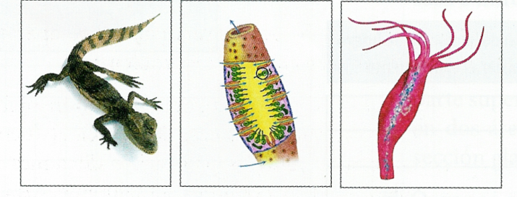
HIPÓTESIS
Formula y escribe una hipótesis en tu informe que responda a la siguiente pregunta1:
¿Qué efecto tienen los ácidos sóbrela digestión de los alimentos?
Procedimiento
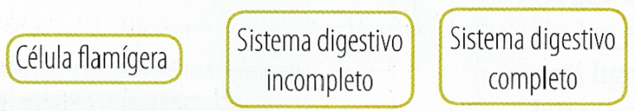
Observa y toca la cáscara de huevo. En la tabla de resultados haz una descripción detallada de la misma.
Coloca la cáscara de huevo dentro del vaso. Vierte el vinagre dentro del vaso de tal forma que la cáscara quede totalmente cubierta por el vinagre. ¿Qué crees que sucederá?
Deja que pasen tres días y registra tus observaciones.
Resultados
Tabla de resultados
Característica | Descripción de la cascara de huevo al iniciar la experiencia | Descripción de la cascara de huevo al finalizar la experiencia
Dureza
Color
Textura
Otras características

Análisis de resultados

¿Qué le sucedió a la cáscara al final de los tres días?
¿Qué función del proceso digestivo se comprueba con este experimento?

Conclusiones
Elabora una secuencia de dibujos explicativos en la que se muestre cómo afectan los ácidos a los alimentos.
Confronta las hipótesis que planteaste inicialmente con los resultados de esta experiencia. Escribe tus conclusiones.

ACTIVIDADES

1-Copia y completa el siguiente mapa conceptual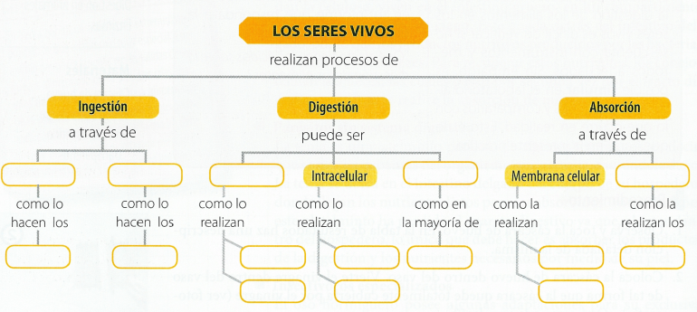
2-En un cuadro, compara las semejanzas y diferencias entre la digestión de las esponjas y los reptiles.
3-A continuación encuentras las fases de la digestión en los anélidos. Ordénalas en forma lógica.
- En la primera parte del intestino, se realiza la última fase de la digestión y se inicia la absorción.
- El alimento pasa a la faringe que es un órgano muscular de succión, por medio del cual toma las partículas del suelo y la materia orgánica de la que se alimenta.
- El alimento pasa luego al esófago. Allí es sometido a la acción de las glándulas calcíferas que secretan una sustancia llamada calcita, la cual evita que el alimento se torne demasiado ácido.
- El alimento ingresa por la boca, que se encuentra protegida por un labio carnoso que utiliza para cavar en el suelo.
- En el buche y la molleja muscular los alimentos son triturados.
- Los desechos son eliminados por el ano.

4-Lee el siguiente texto. Luego, responde las preguntas.
La alimentación de los indígenas ha dependido tradicionalmente del adecuado aprovechamiento de los alimentos que provienen de la agricultura, de la recolección de productos silvestres, de la caza y de la pesca. En los últimos años, los habitantes de muchas comunidades indígenas colombianas como los embera, los nukak, los guambíanos o los koguis, vienen presentando alarmantes signos de desnutrición, debido a que el acceso a muchos de estos recursos, hoy día, ya no les es tan fácil.
Responde:
- ¿Consideras que la situación descrita es producto de la inadecuada utilización de los recursos naturales a lo largo del tiempo? Explica tu respuesta.
- ¿Cuáles causas crees que influyen en el hecho de que los indígenas colombianos presenten problemas de desnutrición?

Plantea y actúa
5-Con base en lo que aprendiste sobre aparatos bucales analiza el siguiente problema.
El petróleo es un combustible líquido insoluble en el agua, que representa la principal fuente de energía en muchos países. Los derrames de petróleo son muy comunes actualmente, debido a accidentes o malas prácticas en su manejo y transporte. Cuando ocurren estos derrames en los ecosistemas marinos, el petróleo flota sobre el agua y se expande rápidamente, generando altos niveles de contaminación que representan un enorme riesgo para los seres vivos que habitan estos ecosistemas.

Con dos compañeros, diseña una herramienta para recoger los derrames de petróleo. Ten presente que el mecanismo de funcionamiento esté fundamentado en el aparato bucal de un insecto. Explícalo con dibujos y prototipos en la clase.

- Ingestión, digestión y absorción en el ser humano

La cena que consumiste anoche está circulando por tu sangre y, claro, ya dejó de ser ese plato por el que seguramente se te hizo "agua la boca". Te preguntarás: "¿qué ocurre con los alimentos al interior de mi cuerpo?". Pues bien, el sistema digestivo se encarga de descomponerlos progresivamente hasta obtener los nutrientes que, la sangre lleva a cada célula de tu cuerpo.
El proceso de nutrición en el ser humano inicia con tres etapas importantes que veremos a continuación: la ingestión, la digestión y la absorción.

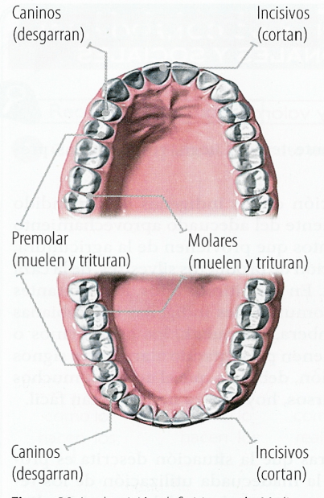

4.1 ingestión

La ingestión es el proceso por medio del cual se incorpora o ingresa el alimento al cuerpo. En el ser humano, los alimentos ingresan por la boca y allí los dientes los cortan y trituran en fragmentos cada vez menores así mismo la saliva los humedece. De esta manera los alimentos triturados y humedecidos pueden moverse más fácilmente por el tubo digestivo.

4.2 Digestión
El proceso de digestión ocurre a nivel bucal, gástrico e intestinal y, en cada etapa, el alimento sufre transformaciones importantes que permiten separar los nutrientes de aquellas sustancias que no son útiles para el cuerpo.

4.2.1 Digestión bucal
La digestión inicia en la boca por medio de la trituración, que corresponde a la fase mecánica, y de la insalivación, que corresponde a la fase química.
La fase mecánica ocurre por la acción de los dientes que trituran, cortan y muelen los alimentos. La fase química ocurre gracias a la acción de la saliva. La saliva es un líquido incoloro y transparente producido por las glándulas salivales. Está constituida, en su mayor parte, por agua y enzimas como la lisozima que tiene una acción bactericida, la amilasa salival o ptialina, que acelera la transformación del almidón en un disacárido llamado maltosa, y la mucina, una proteína que hidrata y lubrica la comida formando el bolo alimenticio.
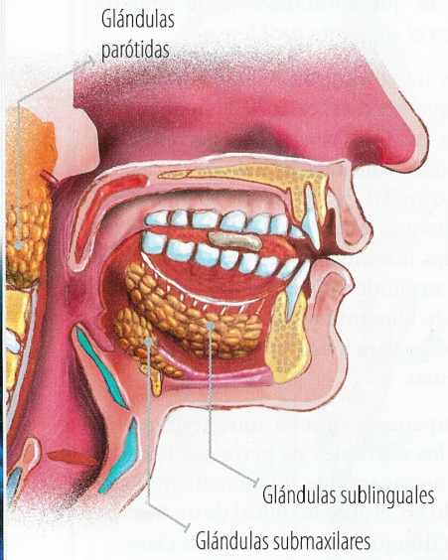

El bolo alimenticio es una masa de alimento bañada en saliva que se forma como resultado de las transformaciones en la boca. La lengua ejerce presión hacia arriba contra el paladar y se repliega hacia atrás, activando impulsos nerviosos que desencadenan el reflejo de deglución gracias al cual el bolo alimenticio sigue su camino por el tracto digestivo.
4.2.2 Digestión gástrica
El sistema digestivo humano cuenta con órganos y glándulas especializadas para realizar la transformación de los alimentos. Cuando el alimento es ingerido y transformado en bolo alimenticio en la boca, avanza a lo largo del tubo digestivo, por la faringe. Esta es una estructura que conecta la boca con el esófago y la tráquea, es decir, que conecta el sistema digestivo con el sistema respiratorio. Una vez entra el alimento al tracto digestivo, la tráquea se cierra mediante una estructura llamada epiglotis, que evita que el bolo alimenticio obstruya las vías respiratorias, y lo conduce hacia el esófago.

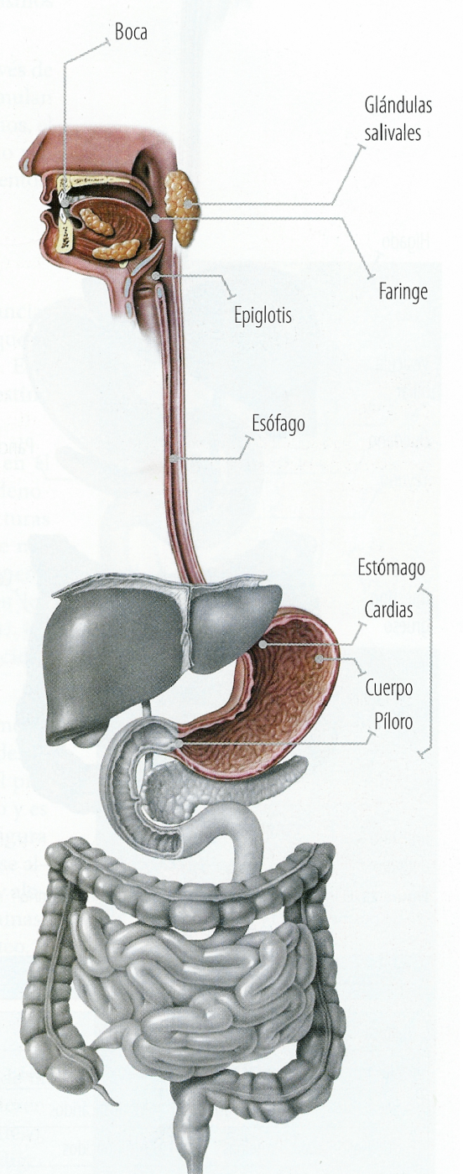

Enzimas | Sustrato | Producto
Maltasa | Maltosa | Glucosa
Lactasa | Lactosa | Glucosa y galactosa
Sucrasa | Disacáridos | Monosacáridos
Peptidasas | Proteínas | Aminoácidos
Lipasas | Lípidos | Ácidos grasos y glicerol
VJMucleasas | Ácidos nucleicos | Nucleótidos J
El esófago es un tubo muscular, de aproximadamente 26 cm de longitud, que se encarga de conducir hacia el estómago el bolo alimenticio. Gracias a los movimientos peristálticos que ocurren por la contracción de los músculos lisos que recubren interiormente el tubo digestivo, el bolo alimenticio tarda pocos segundos en llegar al estómago.
El estómago es un órgano en forma de bolsa curvada que se origina por un ensanchamiento del tubo digestivo. En él, se distinguen tres zonas: el cardias, una válvula que limita con el esófago y cuya función es controlar y regular el paso del bolo alimenticio e impedir el reflujo o devolución del contenido gástrico hacia el esófago; el cuerpo o antro que corresponde a la región media y el píloro, un esfínter que comunica el estómago con el intestino delgado.
El estómago almacena el alimento de 3 a 6 horas y funciona como una "gran batidora" en el que los músculos gástricos se contraen y relajan mezclando el contenido estomacal. Lo anterior aumenta la superficie de contacto entre las enzimas digestivas y el bolo alimenticio. Estos movimientos constituyen la fase mecánica de la digestión gástrica.
Las glándulas situadas en la mucosa del estómago producen una secreción denominada jugo gástrico, cuyos principales componentes son:
La pepsina y la renina, enzimas que aceleran la transformación de las proteínas en péptidos, y actúan en pH muy ácidos.
El ácido clorhídrico (HC₁) que es un potente antiséptico y además proporciona la acidez necesaria para la acción de las enzimas.
La lipasa gástrica, enzima que actúa en la digestión de los lípidos.
La acción de estas enzimas sobre el bolo alimenticio se conoce como la fase química de la digestión gástrica. En esta, el bolo alimenticio es transformado en una pasta llamada quimo, que continúa su recorrido hacia el intestino delgado.
3.2.3 Digestión intestinal
Esta es la fase de la digestión que se considera de mayor importancia, ya que en ella finaliza el proceso, para que posteriormente inicie la absorción. Esta fase ocurre en el intestino delgado, un órgano tubular de aproximadamente 6 metros de longitud que se aloja en la cavidad abdominal . Está compuesto por tres partes: el duodeno, el yeyuno y el íleon. Cuando el quimo llega al intestino delgado este es transformado en quilo, gracias a la fase mecánica y a la fase química de la digestión intestinal.

Tabla 1. Algunas enzimas intestinales que intervienen en el proceso
La fase mecánica ocurre gracias a que en el intestino se producen los llamados movimientos de propulsión o peristálticos y los movimientos de segmentación o de mezclado. Los movimientos de propulsión son contracciones que conducen el quimo por el intestino delgado. Los movimientos de segmentación son contracciones que generan la segmentación del quimo en el intestino y facilitan la mezcla del contenido intestinal con los jugos digestivos.
La fase química se realiza gracias a la intervención de diferentes órganos y glándulas: el intestino delgado, el páncreas y el hígado. El páncreas es una glándula en forma de hoja ubicada detrás del estómago cuya función es producir jugo pancreático que contribuye en el proceso digestivo. El hígado es otra glándula situada debajo del diafragma, que tiene diferentes funciones en el organismo, una de las cuales es la secreción de bilis.
Las secreciones que intervienen en la fase química de la digestión intestinal son:
La secreción intestinal o jugo intestinal. Se compone principalmente de mucina y enzimas. La mucina es una sustancia cuya función es proteger los tejidos del intestino de la acción de los jugos gástricos y las enzimas se encargan de reforzar el proceso de digestión al transformar los carbohidratos, las proteínas y los lípidos en sustancias más sencillas
La secreción pancreática. Es una sustancia producida por el páncreas, formada por dos componentes fundamentales: el líquido alcalino que neutraliza la acidez del contenido que sale del estómago y las enzimas como la amilasa pancreática, la lipasa pancreática y la tripsina, que contribuyen en el proceso de transformación de las proteínas. Esta sustancia es vertida desde el páncreas al duodeno.
La secreción biliar o bilis. Es un líquido amarillento que actúa como emulsificador de grasas, es decir, que facilita la acción de las enzimas como las lipasas, sobre las grasas. Es producida por las células del hígado llamadas hepatocitos y almacenada en la vesícula biliar, desde donde es vertida al duodeno cuando hay presencia de lípidos.

4.3 Regulación hormonal de la digestión
El proceso digestivo es regulado y controlado por las hormonas. Estas son sustancias químicas producidas por células o glándulas especializadas que, al viajar por el sistema circulatorio, activan diversos mecanismos y ponen en funcionamiento distintos órganos del cuerpo.
Para el caso del sistema digestivo las hormonas, que se liberan a través de las células de la mucosa del estómago y del intestino delgado, estimulan la producción de los jugos digestivos y del movimiento de los órganos, el crecimiento celular de la mucosa del estómago, el intestino delgado y el colon, y la producción de ácidos que facilitan la digestión de los alimentos.
  - Absorción
El proceso de absorción consiste en el paso de nutrientes o sustancias nutritivas desde el sistema digestivo hacia el sistema circulatorio, que se encarga de transportarlos y distribuirlos a cada célula del cuerpo. Este proceso ocurre a nivel de la boca, en el intestino delgado y en el intestino grueso.
La absorción en el intestino delgado, se realiza específicamente en el yeyuno y el íleon, cuya superficie está tapizada por unos pliegues denominados vellosidades intestinales, que a su vez, poseen unas estructuras denominadas microvellosidades, responsables de la absorción de nutrientes. Dentro de cada vellosidad intestinal se encuentra un pequeño vaso linfático, así como capilares venosos y arteriales que toman los nutrientes para transportarlos por el sistema circulatorio. En el intestino delgado son absorbidas la mayoría de moléculas producidas tras la digestión.
En el intestino grueso se absorben principalmente moléculas como el agua y las sales minerales. Este es un órgano tubular que se extiende desde el intestino delgado hasta el ano. Está dividido en varios tramos: el primero llamado ciego; el segundo, llamado colon, que es el más largo y es responsable de la absorción de agua y de algunas sales y vitaminas. Por último, se encuentra el recto, una pequeña porción donde se almacenan las heces antes de ser eliminadas. En el intestino grueso hay alojadas gran cantidad de bacterias que producen aminoácidos y vitaminas. Estas sustancias también son absorbidas y pasan al torrente sanguíneo.
  - Egestión
Debido a la fase de absorción en el intestino grueso, los residuos de la digestión pierden casi el 70% del agua contenida, por lo cual adquieren mayor consistencia. Algunas bacterias alojadas en el intestino grueso, como la Escherichia coli, degradan los alimentos que no han sido digeridos como proteínas, grasas, agua y fibra. De esta manera, se conforma la materia fecal o heces, que gracias a los movimientos peristálticos del colon se desplazan hacia el recto, en donde se almacenan para ser posteriormente expulsadas por el ano a través del proceso de egestión.
ACTIVIDADES
- Dibuja el sistema digestivo humano y complementa sus partes tal como te orienta el maestro Luis
2- Relaciona los términos de la izquierda con las definiciones de la derecha, según corresponda:
a. Quimo | ( ) Masa homogénea que se forma como resultado de las transformaciones que sufre el alimento en la boca.
b. Bolo alimenticio | ( ) Sustancia que se forma por la acción de los jugos digestivos secretados por el páncreas y el hígado, y por las enzimas del intestino delgado sobre el quimo.
c. Quilo | ( ) Sustancia que se forma por la acción de los jugos gástricos sobre el bolo alimenticio.

3-Resuelve la actividad con base en esta tabla:
Enzima | Sustrato | Productos
Peptidasa | Maltosa | Aminoácidos
Sacarasa | Lactosa | Glucosa
Lactasa | Ácidos nucleicos | Glucosa + Fructosa
Maltasa | Proteínas | Glucosa + Galactosa
Lipasa | Sacarosa | Nucleótidos
Nudeasa | Lípidos | Ácidos grasos y glicerol

A cada enzima que se menciona en la tabla anterior le corresponde un sustrato y unos productos de la acción enzimática. En tu cuaderno, elabora una tabla con las enzimas y ordena los sustratos y los productos según corresponda.

Observa el ejemplo.

Enzima | Sustrato | Productos
Peptidasa | Proteínas | Aminoácidos ,

4-Responde y explica por qué.
- ¿Los jugos intestinales degradan todo tipo de nutrientes?
- ¿El intestino produce más enzimas para la degradación de carbohidratos que para la degradación de lípidos?
- Si comes pescado con puré de papa, ¿qué nutrientes serán degradados por los jugos intestinales?

5-Completa la siguiente ilustración con los nombres de las enzimas que secreta cada órgano, según corresponda.
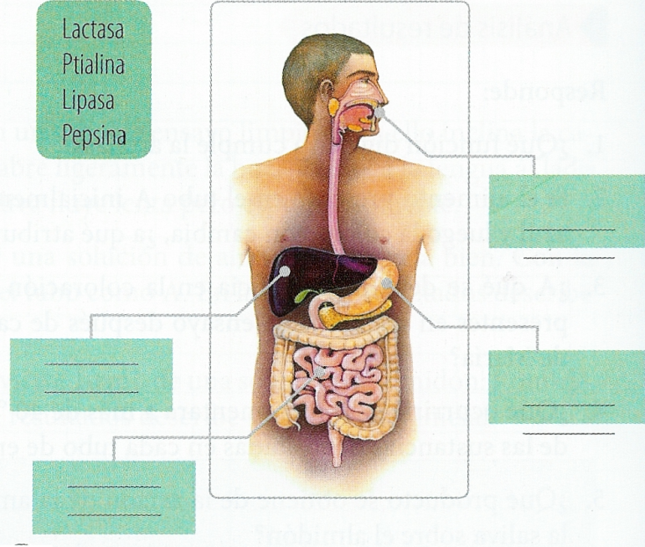
6-Responde:
- ¿En qué órganos del sistema digestivo se produce la digestión?
- ¿En qué segmento del tubo digestivo finaliza la digestión de carbohidratos y la digestión de proteínas?
- ¿Qué ocurre con los nutrientes que son absorbidos en el intestino delgado?

7- Interpreta
Respalda o niega la siguiente afirmación con dos razones: El sistema digestivo no "selecciona" lo que es bueno o malo para el cuerpo, de lo contrario, nunca nos intoxicaríamos.

8- La gráfica que sigue muestra la producción de ácido clorhídrico y de la hormona pepsina en el organismo, luego de haber comido. Con base en ella, responde:
          - ¿En qué momento hay mayor producción de ácido clorhídrico?
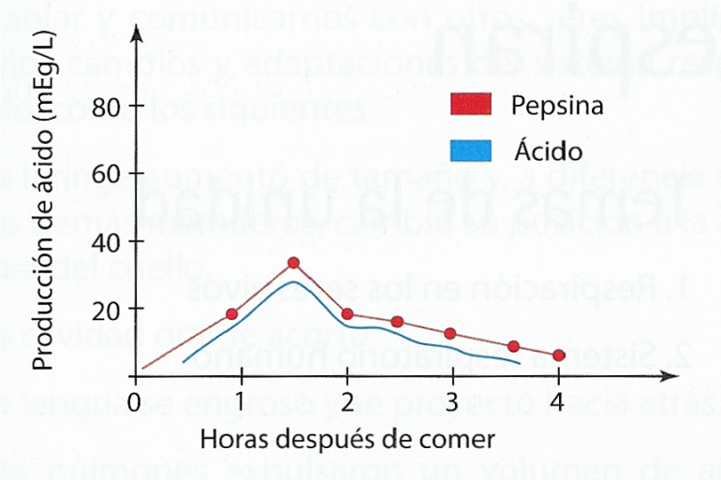
          - ¿En qué momento hay menor producción de ácido clorhídrico y de pepsina?

Reflexiona y valora

9- Completa las expresiones en tu cuaderno.
a. Después de tres horas de haber comido, tu estómago está desocupado. Si en ese momento masticas chicle, lo que ocurrirá con la producción de pepsina y de ácido clorhídrico una hora después en tu estómago es : ___________________________________________
b. Aunque tu estómago esté desocupado, se producirá pepsina. Como esta enzima rompe proteínas y tu estómago está formado por estas sustancias, también las destruirá.
¿Qué piensas de esto?________________________
_________________________________________

10- Imagina que a un paciente con cáncer en vías digestivas fue necesario retirarle el estómago. Analiza las consecuencias de esto en el organismo del paciente y, con base en ello, responde:
- ¿Se deben suministrar los alimentos a este paciente, con la misma frecuencia y en la misma cantidad que a una persona con estómago? Respalda tu respuesta con tres razones y dibujos explicativos.
- ¿Qué enzimas deja de producir el organismo de este paciente? ¿Cómo se le puede ayudar a realizar su digestión?
- Si fueras un científico, ¿qué investigación realizarías para ayudar a mejorar la calidad de vida de las personas que sufren enfermedades digestivas?

Plantea y actúa
11- Elabora un cartel publicitario en el que expliques a tus compañeros lo que has aprendido sobre el efecto de masticar chicle, especialmente cuando se ha pasado largo tiempo sin comer.

12- CUESTIONARIO

- ¿Cuál es la función de los alimentos?
- ¿Cómo se clasifican los alimentos?
- ¿Qué proporcionan los alimentos constructores?
- ¿Qué tipos nutrientes aportan los alimentos constructores?
- ¿Qué alimentos nos aportan sustancias constructoras?
- ¿Cuáles son las fuentes de los alimentos constructores?
- ¿Cuál es la función de los alimentos reguladores?
- ¿En qué sustancias son ricos los alimentos reguladores?
- ¿A qué grupo pertenecen los alimentos reguladores?
- ¿Qué aportan los alimentos energéticos?
- ¿En qué sustancias son ricos los alimentos energéticos?
- ¿Qué alimentos aportan carbohidratos como fuente energía?
- ¿Qué alimentos aportan grasas como fuente de energía?
- ¿Qué es una dieta balanceada?
- ¿Para qué se requiere una dieta balanceada?
- ¿Qué factores se deben tener en cuenta para una dieta balanceada?
- ¿Para tener una dieta balanceada qué tipos de alimentos debemos consumir?
- ¿Qué alimentos integran la base de la pirámide nutricional tradicional?
- ¿Las frutas y verduras hacen parte de qué nivel en la pirámide nutricional?
- ¿El tercer nivel de la pirámide nutricional, qué alimentos lo conforman?
- ¿Los azúcares, grasas y aceites en qué nivel de la pirámide nutricional se ubican?
- ¿Cuáles son las etapas del proceso de la nutrición humano?
- ¿Qué es la ingestión?
- ¿Qué órganos participan en el proceso de la ingestión?
- ¿Cuáles son los niveles donde ocurre el proceso de la digestión?
- ¿Cuál es la función de la digestión?
- ¿Cuáles son las fases de la digestión bucal?
- ¿La trituración y la insalivación a qué fases pertenecen de la digestión humana?
- Mencione los nombres de los dientes
- Mencione tres clases de enzimas que participan en la digestión bucal
- ¿Qué es el bolo alimenticio?
- La deglución se conoce también con el nombre de:
- ¿Cuáles son los tres tipos de glándulas salivales?
- ¿En qué sitio se conecta el sistema digestivo y el respiratorio?
- ¿Qué órgano evita que se vaya la comida hacia la tráquea?
- ¿Cómo se llaman los movimientos involuntarios del tracto digestivo?
- ¿Por qué clase de músculos están cubiertas las paredes internas de los intestinos?
- ¿Cómo se llama el punto o válvula ubicada entre el esófago y estomago?
- ¿Cómo se llama el esfínter que comunica al estómago con el intestino delgado?
- ¿Cuáles son los componentes del jugo gástrico?
- ¿En qué se transforma el bolo alimenticio cuando llega al estómago?
- ¿La mezcla de bolo alimenticio y jugo gástrico reciben qué nombre?
- ¿Cuáles son las tres partes que componen el intestino delgado?
- En qué se transforma el quimo cuando llega al intestino delgado?
- ¿El páncreas qué sustancia arroja al intestino delgado?
- ¿El hígado que sustancia arroja al intestino delgado?
- ¿Cuál es la sustancia que protege al intestino delgado de la acción del jugo gástrico?
- ¿Cuáles sustancia son transformadas por las enzimas secretadas por el intestino delgado para que sean más sencillas?
- ¿Qué nombre reciben las células del hígado?
- Menciona tres tipos de enzimas intestinales
- Por quién es regulado el proceso digestivo?
- ¿Qué son las hormonas?
- ¿Por dónde viajan las hormonas?
- ¿En qué consiste la absorción?
- ¿Dónde, específicamente, ocurre la absorción en el intestino delgado?
- ¿Qué nombre reciben los pliegues que se hayan tapizando las paredes del intestino delgado?
- ¿Cuáles son las estructuras que se encuentran en cada vellosidad del intestino?
- ¿Cuáles son las sustancias que se absorben principalmente en el intestino grueso?
- Mencionen tres partes del intestino grueso
- ¿La escherichia coli qué función hace en el intestino delgado?

